
جامـــــعة ميـــــــدأوشــــــن
كلــية الإعلام والتــــسويـــق
ماجــستير التســويق الرقمي

تأثير استراتيجيات العلامة التجارية على أداء المشاريع الصغيرة للحرف اليدوية في المملكة العربية السعودية: دراسة تحليلية
The impact of Branding on The Performance of Small Handicraft Business in Saudi Arabia: Analytical study

إعداد الباحث
خلود دخيل الله السليمي
241000888
إشراف: د. محمد عويس
2024-2025



الفهرس
- المقدمة | ٦
- الدراسات السابقة | ٨
- مشكلة الدراسة | ١٧
- أهداف الدراسة | ١٨
- أهمية الدراسة | ١٩
- تساؤلات الدراسة | ١٩
- مفاهيم الدراسة | ٢٠
- فرضيات الدراسة | ٢٠
- الإطار النظري للدراسة | ٢١
- الإطار المنهجي للدراسة | ٢٣
- أدوات جمع البيانات و قياس الدراسة | ٢٤
- نطاق الدراسة | ٢٥
- نتائج التحليل الإحصائي | ٢٦
- الإحصاء الاستدلالي لاختبار فرضيات الدراسة | ٤٢
- ملخص النتائج | ٤٣
- مناقشة النتائج | ٤٧
- التوصيات و التطبيقات العملية | ٥٣
- الخاتمة | ٥٦
- المراجع | ٥٨
- الملحق | ٦٤

قائمة الجداول

- جدول (1): الخصائص الديموغرافية لعينة الدراسة (ن= 111) | ٢٧
- جدول (2): أراء عينة الدراسة (ن= 111) تجاه موثوقية المنتج تبعًا للهوية البصرية | ٢٩
- جدول (3): أراء عينة الدراسة (ن= 111) تجاه مقارنة موثوقية المنتجات تبعًا للهوية البصرية | ٣٠
- جدول (4): أراء عينة الدراسة (ن= 111) تجاه شراء المنتجات كهدايا تبعًا للهوية البصرية | ٣١
- جدول (5): أراء عينة الدراسة (ن= 111) تجاه المشاريع المشجعة على التفاعل معها عبر الإنترنت | ٣٣
- جدول (6): أراء عينة الدراسة (ن= 111) تجاه فعالية الصور في متابعة صفحة مشروع منتجات حرف يدوية على مواقع التواصل الاجتماعي | ٣٤
- جدول (7): أراء عينة الدراسة (ن= 111) تجاه جاذبية الصور للتفاعل مع المنشور | ٣٥
- جدول (8): أراء عينة الدراسة (ن= 111) تجاه تأثير بعض العناصر على قرار التفاعل مع مشروع منتجات حرف يدوية عبر الإنترنت | ٣٧
- جدول (9): أراء عينة الدراسة (ن= 111) تجاه أفضلية الشراء للعلامات التجارية | ٣٩
- جدول (10): أراء عينة الدراسة (ن= 111) تجاه الصور التي تجعل المنتج يبدو أكثر قيمة | ٤٠
- جدول (11): أراء عينة الدراسة (ن= 111) تجاه التوصيات بالشراء تبعًا للصورة | ٤١
- جدول (12): نتائج اختبار (ت) للعينة الواحدة لاختبار الفرضية الأولى | ٤٣
- جدول (13): نتائج اختبار (ANOVA) تحليل التباين الأحادي لاختبار الفرضية الثانية | ٤٥
- جدول (14): نتائج اختبار (ت) للعينات المرتبطة لاختبار الفرضية الثالثة | ٤٦

قائمة الأشكال

- شكل (١) الخصائص الديموغرافية لعينة الدراسة | ٢٨
- شكل (٢) موثوقية الصور | ٢٩
- شكل (٣) مقارنة موثوقية المنتجات تبعاً للهوية البصرية | ٣١
- شكل (٤) شراء المنتجات كهدايا تبعا للهوية البصرية | ٣٢
- شكل (٥)المشاريع المشجعة على التفاعل معها عبر الانترنت | ٣٤
- شكل (٦)فعالية الصور في متابعة صفحة مشروع منتجات حرف يدوية على مواقع التواصل الإجتماعي | ٣٥
- شكل (٧)جاذبية الصور للتفاعل مع المنشور | ٣٦
- شكل (٨)تأثير بعض العناصر على قرار التفاعل مع مشروع منتجات حرف يدوية عبر الانترنت | ٣٨
- شكل (٩)تفضيل شراء نفس المنتج مع زيادة السعر إذا كان من علامة تجارية بارزة | ٤٠
- شكل (١٠)الصور التي تجعل المنتج يبدو أكثر قيمة | ٤١
- شكل (١١)التوصيات بالشراء تبعاً للهوية البصرية | ٤٢

المقدمة
شهدت المملكة العربية السعودية في السنوات الأخيرة تطورات اقتصادية واجتماعية ملحوظة في إطار رؤية 2030، التي تسعى إلى تنويع مصادر الدخل الوطني وتحقيق التنمية المستدامة. يعد قطاع المشاريع الصغيرة والمتوسطة من أهم المحاور التي حظيت بدعم هذه الرؤية، كونه رافدًا أساسيًا للاقتصاد الوطني، وأداة فعالة لتعزيز ريادة الأعمال وخلق فرص العمل. ومن بين هذه المشاريع، تحظى الحرف اليدوية بأهمية خاصة، كونها تعبر عن الهوية الوطنية والتراث الثقافي للمملكة، وتعتبر جزءًا لا يتجزأ من الاقتصاد الإبداعي الذي يلعب دورًا محوريًا في التنمية المستدامة.

تعتمد المشاريع الصغيرة في الحرف اليدوية على استراتيجيات متنوعة لتحقيق النجاح والاستدامة، ومن أبرزها استراتيجيات العلامة التجارية. فالعلامة التجارية ليست مجرد اسم أو شعار يميز المنتج، بل هي وسيلة فعالة لبناء الثقة مع العملاء، وتعزيز ولائهم، وتحقيق ميزة تنافسية في الأسواق المحلية والعالمية. ومع ذلك، تواجه هذه المشاريع تحديات متعددة، مثل قلة الموارد المالية والخبرات التسويقية، وضعف القدرة على تبني استراتيجيات متطورة تعزز من أدائها وتسهم في استدامتها.

إن استراتيجيات العلامة التجارية تلعب دورًا محوريًا في تحسين أداء المشاريع الصغيرة، حيث يمكنها أن تُسهم في تحسين جودة المنتجات، وزيادة قيمتها المضافة، وتوسيع نطاق انتشارها. ولكن مع ذلك، لا يزال هناك نقص في الدراسات التي تُسلط الضوء على الأثر الفعلي لهذه الاستراتيجيات على أداء المشاريع الصغيرة للحرف اليدوية في المملكة العربية السعودية، خاصة في ظل التغيرات الاقتصادية والاجتماعية التي تشهدها البلاد.

يهدف هذا البحث إلى سد هذه الفجوة من خلال دراسة تأثير استراتيجيات العلامة التجارية على أداء المشاريع الصغيرة للحرف اليدوية في المملكة العربية السعودية. ويركز على تحليل الأبعاد المختلفة للعلامة التجارية، مثل الهوية البصرية، والتسويق الرقمي، وتجربة العملاء، ودورها في تحسين المبيعات وزيادة الإيرادات. كما يستعرض البحث التحديات التي تواجه أصحاب هذه المشاريع في تبني وتنفيذ استراتيجيات العلامة التجارية، بالإضافة إلى الفرص المتاحة لتعزيز أدائهم واستدامتهم.

من خلال هذا البحث، نسعى إلى تقديم إطار شامل يمكن أن يسهم في تعزيز الوعي بأهمية العلامة التجارية كأداة استراتيجية للمشاريع الصغيرة. كما نهدف إلى دعم صناع القرار وأصحاب المشاريع في تطوير سياسات واستراتيجيات تستند إلى فهم أعمق للعلاقة بين العلامة التجارية وأداء هذه المشاريع. يعد هذا البحث أيضًا فرصة لتسليط الضوء على أهمية الحرف اليدوية كقطاع اقتصادي وثقافي، ودوره في تعزيز الهوية الوطنية وتعزيز مشاركة المرأة والشباب في سوق العمل.

في النهاية، يمثل هذا البحث مساهمة في الأدبيات الأكاديمية المتعلقة بإدارة العلامة التجارية، وإضافة قيمة علمية تعزز من فهمنا للدور الذي يمكن أن تلعبه العلامة التجارية في تحسين أداء المشاريع الصغيرة في المملكة العربية السعودية. كما يأمل الباحث في أن تكون النتائج والتوصيات التي سيتم تقديمها بمثابة دليل عملي لأصحاب المشاريع والممارسين لتحسين استراتيجياتهم وتحقيق النجاح في سوق مليء بالتحديات والفرص.

الدراسات السابقة
١- الشرقاوي، نسرين السعيد (2024) - "نموذج مقترح لتقدير أهم العوامل المؤثرة على رضا العملاء تجاه الحرف اليدوية المصرية: دراسة حالة في منطقة خان الخليلي، الأزهر، والفسطاط"
حللت دراسة الشرقاوي العوامل التي أثرت على رضا العملاء من السياح تجاه الحرف اليدوية المصرية، وركزت على مناطق خان الخليلي، الأزهر، والفسطاط في القاهرة. نبعت أهمية الدراسة من القيمة الاقتصادية والثقافية للحرف اليدوية المصرية، والتي اعتبرت عنصر جذب رئيسي للسياح. استخدمت الدراسة استبيانات موجهة لعينة من 150 سائحًا تم اختيارهم عشوائيًا، وتم تحليل البيانات باستخدام مقياس ليكرت الخماسي. أظهرت النتائج وجود علاقة إيجابية بين رضا العملاء وجودة الحرف اليدوية، سعرها، والأنشطة الترويجية المقدمة، وأوضحت الدراسة أن هذه العوامل أثرت بشكل كبير على رغبة السياح في شراء المنتجات الحرفية واستمتاعهم بالتجربة السياحية. أوصت الدراسة بتطوير استراتيجيات تسويق ركزت على جودة المنتجات وتحقيق التوازن بين السعر والقيمة، إلى جانب تعزيز الأنشطة الترويجية التي أبرزت الأصالة والتراث في المنتجات الحرفية. أشارت الدراسة إلى أن تعزيز رضا العملاء كان بإمكانه أن يساهم في زيادة المبيعات وتطوير القطاع الحرفي كأحد المصادر الرئيسية للدخل السياحي في مصر.

٢- سايد، أبرار علي، شيخ، عتيق، وغوبتا، سروشكا (2024) - "استراتيجيات التسويق الريادية في المشاريع الحرفية في الأسواق الناشئة"
تناولت دراسة سايد وآخرون (Syed et al, 2024) استراتيجيات التسويق الريادية التي اعتمدها أصحاب المشاريع الحرفية الصغيرة في الأسواق الناشئة، وركزت على السياق الهندي كنموذج لهذا النوع من الأسواق. هدفت الدراسة إلى تقديم فهم أعمق لاستراتيجيات التسويق في هذا القطاع، حيث اتبعت منهجًا نوعيًا اعتمد على دراسة عدة حالات لمشاريع حرفية تعمل في إنتاج الأثاث والديكور المنزلي. شارك في الدراسة أربعة مشاريع حرفية من الهند، حيث أجرى الباحثون مقابلات مع المؤسسين ومديري الورش لتقديم نظرة شاملة عن طرق اتخاذ القرارات التسويقية في هذه المشاريع. كشفت النتائج أن هذه المشاريع اعتمدت على استراتيجية تسويق هجينة، حيث تم التركيز أولاً على المنتج والإبداع في تصميمه، ثم أُضيف عنصر تخصيص المنتج بناءً على تفضيلات العملاء في مرحلة لاحقة. وجدت الدراسة أن أصحاب هذه المشاريع واجهوا تحديات كبيرة بسبب محدودية الموارد وصعوبة الوصول إلى الأدوات التسويقية التقليدية، مما دفعهم إلى اعتماد استراتيجيات تسويق غير تقليدية ركزت على بناء علاقات قوية مع العملاء والاعتماد على شبكات التواصل. أوصت الدراسة باستخدام نتائجها لتطوير إطار عمل يمكن أن يساعد في فهم تطبيق استراتيجيات التسويق الريادي في الأسواق الناشئة الأخرى، مع مراعاة التحديات والفرص المتاحة في هذه البيئات.

٣- بوترا وآخرون (2023) - "تمكين إنتاج الحرف اليدوية وتسويقها في ويست بانك"
تناولت دراسة بوترا وآخرون (Putra et al,2023) نموذجًا مبتكرًا لإعادة التدوير في إندونيسيا من خلال بنك النفايات بونغا رايا، الذي سعى إلى تحويل المواد المعاد تدويرها إلى منتجات حرفية ذات قيمة اقتصادية. هدف المشروع إلى دعم المجتمعات المحلية من خلال توفير فرص عمل وتحقيق عوائد مالية، بالإضافة إلى تعزيز الوعي البيئي بين الأفراد والمجتمعات وتبني ممارسات مستدامة. استعرضت الدراسة دور بنك النفايات في تحسين عمليات الإنتاج من خلال تحويل المواد المهملة إلى منتجات حرفية تساهم في حماية البيئة وتوفير موارد دخل جديدة. كما ناقشت التحديات التي واجهها البنك في تسويق هذه المنتجات، بما في ذلك نقص الوعي لدى الجمهور بأهمية المنتجات المعاد تدويرها وقلة الدعم من المؤسسات الحكومية. أوصت الدراسة بتطوير استراتيجيات تسويق لتعزيز وعي المستهلكين بفوائد المنتجات المستدامة، مع التشديد على أهمية التعاون مع المجتمعات المحلية والجهات غير الحكومية لتحسين الإنتاج وتوسيع قاعدة المستهلكين للمنتجات الحرفية، مما أسهم في تعزيز الاستدامة الاقتصادية والبيئية على مستوى واسع.

٤- تامرين وآخرون (2023) - "التسويق الرقمي لمشاريع الحرف اليدوية الصغيرة والمتوسطة في مدينة ميدان"
تناولت دراسة تامرين وآخرون (Tamrin et al,2023) التحديات التي واجهت المشاريع الحرفية الصغيرة والمتوسطة في مدينة ميدان بإندونيسيا، مع التركيز على كيفية تحسين استراتيجيات التسويق الرقمي في ظل التحديات التي فرضتها جائحة كورونا. عانت هذه المشاريع من انخفاض حاد في المبيعات بسبب صعوبة الوصول إلى السوق عبر الوسائل التقليدية خلال فترة الجائحة، مما دفعها للاعتماد بشكل أكبر على الوسائل الرقمية. أظهرت النتائج وجود فجوة في المهارات بين التسويق التقليدي والرقمي لدى الحرفيين، حيث أشارت الدراسة إلى نقص مهارات الابتكار التكنولوجي وضعف الإمكانات المالية لتنفيذ استراتيجيات تسويق رقمي متكاملة. أوصت الدراسة بتوفير التدريب اللازم للحرفيين في مجالات التسويق الرقمي، وتطوير مهاراتهم في استخدام التكنولوجيا لزيادة وعي العملاء وتعزيز تواجدهم عبر الإنترنت. وشملت التوصيات تقديم حلول رقمية مخصصة دعمت الابتكار وتوسيع قاعدة العملاء، وتطوير قنوات البيع الإلكتروني لتكون بديلاً مستداماً للتسويق التقليدي، مما أسهم في تحسين الأداء المالي والاقتصادي لهذه المشاريع وتجاوز التحديات التي فرضتها القيود المفروضة خلال الجائحة.

٥- ساوروف (2022) - "تسويق منتجات الحرف اليدوية في بنغلاديش"
ركزت دراسة ساوروف (Saurav,2022) على استراتيجيات العلامة التجارية ودورها في زيادة الطلب على منتجات الحرف اليدوية في بنغلاديش. شملت الدراسة 12 منطقة مختلفة في بنغلاديش، حيث تمت مقابلة خبراء في مجالات العلامات التجارية والتسويق، بالإضافة إلى توزيع استبيانات على 40 مشاركاً من رواد الأعمال والتجار والمسوقين والموردين العاملين في مجال الحرف اليدوية. وقد استخدمت الدراسة مزيجاً من التحليل النوعي والكمي، بما في ذلك تحليل العوامل الاستكشافية ونماذج الانحدار المتعدد، لتحديد العوامل التسويقية التي أثرت بشكل كبير على الطلب على المنتجات الحرفية. أظهرت النتائج أن تعزيز العلامة التجارية للحرف اليدوية كان له تأثير قوي على جذب العملاء وزيادة المبيعات، وأبرزت أهمية استخدام استراتيجيات ترويجية تظهر الحرف اليدوية كجزء من التراث الثقافي البنغلاديشي الغني. وأوصت الدراسة بأهمية التعاون بين القطاعين العام والخاص لزيادة الوعي بالحرف اليدوية عبر مبادرات تعليمية تضمنت إدخال موضوع الحرف اليدوية ضمن المناهج الدراسية، مما أسهم في تعزيز ارتباط الشباب بالتراث الثقافي. كما دعت الدراسة إلى تنفيذ حملات إعلانية فعالة لتعزيز الوعي بهذه المنتجات وجذب الاهتمام المجتمعي إليها. وركزت الدراسة على ضرورة تعزيز البنية التحتية التسويقية وتوفير الدعم المالي لتوسيع نطاق وصول المنتجات الحرفية البنغلاديشية محلياً ودولياً، مما عزز من قيمتها الاقتصادية والثقافية.

٦- عبد السلام، عزة محمد (2021) - "دراسة تأثير تطبيق ممارسات التسويق المستدام للحرف التراثية بواحة سيوة: الدور المعدل للتأصيل الحرفي والثقافي"
هدفت دراسة عبد السلام إلى استكشاف تأثير تطبيق ممارسات التسويق المستدام على الحرف التراثية في واحة سيوة، حيث سعت إلى إبراز المعوقات التي واجهت هذه الحرف وتقديم توصيات لتعزيز التسويق المستدام بما يحافظ على الهوية الثقافية للواحة. تضمنت أهداف الدراسة تحليل ممارسات التسويق المستدام المطبقة في واحة سيوة، وتقييم تأثير هذه الممارسات على أداء الحرف التراثية من حيث التكيف، الفعالية، والكفاءة، وتحديد المعوقات التي حالت دون تطبيق التسويق المستدام في المنطقة. اعتمدت الدراسة على منهج وصفي باستخدام استبيانات وزعت على أصحاب الورش والمديرين في واحة سيوة، وشملت العينة 100 استبيان صالح للتحليل. أظهرت النتائج وجود علاقة إيجابية بين التسويق المستدام وأبعاد الأداء للحرف التراثية، مما أشار إلى أهمية هذه الممارسات في تحسين الأداء والحفاظ على التراث الثقافي في واحة سيوة.

٧- الدوغان وآخرون (2020) - "التسويق وريادة الأعمال من منظور صناعة الحرف اليدوية"
هدفت دراسة الدوغان وآخرون إلى تحليل التحديات التي واجهت صناعة الحرف اليدوية في محافظة الأحساء بالسعودية، مع التركيز على دور عناصر التسويق الأساسية (المنتج، السعر، الترويج، والمكان) في تحسين أداء ريادة الأعمال في هذا القطاع. اعتمدت الدراسة على منهجية بحث كمية استندت إلى استبيانات وزعت على 150 من الحرفيين في الأحساء، وتحليل البيانات باستخدام نموذج المعادلات الهيكلية (SEM) عبر برنامج Smart-PLS 3، مما ساعد في تحديد العلاقة بين عناصر التسويق وأداء المشاريع الصغيرة في الحرف اليدوية. أظهرت النتائج أن عنصري المنتج والتسعير كان لهما تأثير إيجابي ومعنوي على الأداء الريادي، بينما كانت تأثيرات الترويج والمكان إيجابية لكنها غير معنوية. وأشارت الدراسة إلى أن نقص الدعم المالي وتواضع الموارد المتاحة للحرفيين شكل عائقاً أمام قدرتهم على الترويج الفعّال لمنتجاتهم، بالإضافة إلى ضعف الدعم الإعلامي اللازم لتعزيز صورة الحرف اليدوية في المجتمع. بناءً على هذه النتائج، اقترحت الدراسة تطوير استراتيجيات تسويقية متكاملة تهدف إلى زيادة وعي الجمهور بعلامات الحرف اليدوية وتقديم منتجات ذات جودة عالية تركز على الأصالة. كما شددت الدراسة على ضرورة إنشاء برامج تمويل صغيرة وتطوير شبكات توزيع تسويقية لتعزيز وصول الحرفيين إلى جمهور أوسع، وتعزيز التعاون مع الإعلام المحلي لدعم منتجاتهم ورفع الوعي العام بأهمية الحرف اليدوية لتعزيز الثقافة المحلية ودعم الاقتصاد.

٨- بهاء الدين، رانيا محمد، وحمد، أحمد علي (2020) - "تسويق القرى الحرفية المصرية للحفاظ على التراث الثقافي"
اكتشفت دراسة بهاء الدين وحمد أهمية القرى الحرفية المصرية، وخاصة قرية غرب سهيل النوبية، في الحفاظ على التراث الثقافي وتعزيز السياحة الثقافية في مصر. عكست القرية التراث النوبي من خلال مجموعة متنوعة من الحرف اليدوية التقليدية التي عبرت عن هوية المنطقة وجاذبيتها للسياح الباحثين عن تجارب ثقافية أصيلة. أظهرت الدراسة أن القرية تعاني من ضعف في التسويق، مما منع الاستفادة الكاملة من إمكاناتها السياحية. اعتمدت الدراسة على استبيانات وزعت على عينة من 450 سائحًا، منها 392 استبيان صالح للتحليل. أظهرت النتائج اهتمامًا كبيرًا من السياح بالحرف اليدوية ذات الطابع الثقافي، وأن قرية غرب سهيل قدمت تجربة فريدة للسياح، لكنها افتقرت إلى الترويج الفعال والإدارة الاستراتيجية في التسويق. أوصت الدراسة بتبني خطة تسويقية شاملة لزيادة الوعي بالقرية وحرفها، تشمل الترويج الرقمي وزيادة النشر الإعلامي وإقامة موقع إلكتروني رسمي للقرية، إلى جانب إجراء دراسات سوقية لفهم احتياجات وتفضيلات السياح بشكل أفضل. كما أوصت الدراسة بإجراء دراسات تقييمية دورية لقياس رضا الزوار بعد الزيارة وتحليل المشكلات والتحديات التي قد واجهوها، مما يسهم في تعزيز الدور الذي تلعبه القرى الحرفية في الحفاظ على التراث الثقافي وجذب المزيد من الزوار، ودعم الاقتصاد المحلي وتحقيق التنمية المستدامة.

٩- داوود، نهى أبو الغيط، وبهاء الدين، رانيا محمد (2019) - "دور الهدايا التذكارية والحرف اليدوية في تحقيق رضا السياح بالتطبيق على مدينة الأقصر"
ركزت دراسة داوود وبهاء الدين على فهم تأثير الهدايا التذكارية والحرف اليدوية على مستوى رضا السياح في مدينة الأقصر، حيث اعتبرت الهدايا التذكارية والحرف اليدوية جزءًا لا يتجزأ من تجربة السياحة الثقافية. اعتمدت الدراسة على استبيانات وزعت على عينة من السياح الذين زاروا الأقصر، وركزت الأسئلة على تقييم مجموعة من العوامل التي قد أثرت على رضاهم مثل تنوع المنتجات، جودة التعامل، والتحديات التي قد واجهوها في الأسواق. أظهرت النتائج وجود علاقة إيجابية بين رضا السياح والعوامل المرتبطة بجودة الخدمة وتنوع المنتجات، حيث اعتبر الزوار أن وجود منتجات فريدة ومتميزة عزز من تجربتهم السياحية. أوصت الدراسة بتحسين تجربة التسوق للسياح من خلال تدريب العاملين في الأسواق على تحسين جودة التعامل وتجنب الممارسات التي قد تنفر السياح، مثل المضايقات. كما أوصت بإجراء حملات توعية تسلط الضوء على قيمة هذه المنتجات الثقافية، مما ساهم في تطوير السياحة الثقافية وزيادة عدد الزوار ودعم الاقتصاد المحلي.

١٠- فيريرا، جيسيكا، سوزا، برونو ميغيل، وكونزالفس، فرانسيسكو (2019) - "تشجيع ريادة الأعمال الحرفية للمجتمعات ذات الكفاف في سياقات الحرف اليدوية والإبداعية"
هدفت دراسة فيريرا وآخرون (Ferreira et al, 2019) إلى استكشاف العلاقة بين السياحة الإبداعية والحرف اليدوية التقليدية في منطقة بارسيلوس في البرتغال، مع التركيز على كيفية تحويل الحرف اليدوية إلى جزء أساسي من التجربة السياحية، مما عزز الاقتصاد المحلي وحافظ على التراث الثقافي. تميزت الدراسة بأهمية سد الفجوات الموجودة في السوق السياحي، حيث سعت إلى تقديم مقترحات دعمت الحرف اليدوية التقليدية من خلال دمجها في السياحة الإبداعية وجذب المزيد من الزوار الذين سعوا لتجارب أصيلة وغنية بالتفاعل مع الثقافة المحلية. اتبعت الدراسة منهجية نوعية، حيث أجريت مقابلات متعمقة مع عشرة من الحرفيين والمسؤولين الفنيين في منطقة بارسيلوس، وتم تحليل البيانات من خلال التحليل النوعي لاستكشاف وجهات نظر الحرفيين حول السياحة الإبداعية والتجارب السياحية. أظهرت نتائج الدراسة أن السياحة الإبداعية عززت من تجارب الزوار وسمحت لهم بالتفاعل المباشر مع الحرف اليدوية التقليدية، مثل صنع القطع الفخارية بأنفسهم، مما وفر تجربة تفاعلية تركت انطباعًا عميقًا لدى الزائرين وزادت من ارتباطهم العاطفي بالمكان. كما تبين أن هذه الأنشطة عززت من رضا الزوار وولائهم، مما ساهم في تعزيز الاقتصاد المحلي من خلال زيادة الإنفاق السياحي ورفع مستوى الوعي بالحرف اليدوية التقليدية. أشارت الدراسة أيضًا إلى أهمية دعم الحرفيين وتوفير الموارد التي مكنتهم من تحسين منتجاتهم وعرضها بطريقة تجذب السياح. ومن خلال هذه الدراسة، تمكن مديري السياحة وصناع القرار من الاستفادة من النتائج لتطوير استراتيجيات تسويقية فعالة ركزت على السياحة التجريبية وتعزيز الإبداع، مما ساهم في تحويل بارسيلوس إلى وجهة سياحية فريدة ومتميزة تشتهر بتراثها وحرفها اليدوية المتنوعة.

١١- عبد الرازق، أحمد محمد مصطفى (2018) - "استراتيجية للحفاظ على الحرف اليدوية التقليدية المصرية وترويجها"
تناولت دراسة عبد الرازق استراتيجية شاملة للحفاظ على الحرف اليدوية التقليدية في مصر، والتي اعتبرت جزءًا أساسيًا من التراث الثقافي والهوية الوطنية. رأى الباحث أن النظر إلى هذه الحرف كأعمال فنية بحتة قد أدى إلى تراجع دورها في السوق وعدم استدامتها، واقترح أن تُعامل كمنتجات صناعية ذات قيمة اقتصادية تستحق الاستثمار فيها والترويج لها. اعتمدت الدراسة على مقابلات مع الحرفيين وزيارات ميدانية لمراكز الحرف التقليدية مثل مركز الفسطاط للفنون التقليدية، حيث وجد الباحث أن هناك قلة في الحرفيين الشباب الذين واصلوا تعلم الحرف التقليدية، وأن الحرفيين الأكبر سنًا واجهوا تحديات كبيرة في الحفاظ على هذه المهارات. أوصت الدراسة بضرورة تفعيل مبادرات لتدريب الشباب وتعزيز اهتمامهم بهذه الحرف لضمان استمرارية المهارات التقليدية، إلى جانب تطوير خطط تسويقية تبرز الأصالة والقيمة الثقافية للمنتجات الحرفية المصرية، خاصة في الأسواق الدولية. قدمت الدراسة خطة شاملة لتطوير هذه الحرف شملت تحديث أساليب الإنتاج بما يتماشى مع المعايير العالمية دون المساس بالتراث، مما ساهم في تعزيز مكانة الحرف اليدوية المصرية كمصدر دخل وحماية للتراث الثقافي.

١٢- ران وآخرون (2016) - "نموذج ريادي لتطوير المنتجات وتسويق الحرف اليدوية في شمال شرق الهند"
سلطت دراسة ران وآخرون (Ran et al, 2016) الضوء على تصميم نموذج ريادي لدعم مجتمع الحرف اليدوية في شمال شرق الهند، والذي ركز على تحسين استراتيجيات تطوير المنتجات وتسويقها من خلال تعزيز التعاون بين الحرفيين المحليين. شمل النموذج تقديم الدعم المالي والتقني للحرفيين لمساعدتهم على التغلب على التحديات الاقتصادية والتسويقية التي فرضتها العولمة، كما ناقش النموذج طرق دعم مستدامة للمنتجات التقليدية وتعزيزها في الأسواق العالمية والمحلية. واستعرضت الدراسة أهمية استثمار البنية التحتية وتقديم التدريب اللازم لتمكين الحرفيين من تحسين جودة منتجاتهم واستهداف الأسواق الحديثة مع الحفاظ على الطابع التراثي للمنتجات. أوصت الدراسة بإقامة شراكات بين الحرفيين والمنظمات غير الحكومية والحكومية لتعزيز تطوير المنتجات ودعم عملية التصدير، مما كان سيسهم في تحسين الدخل ويعزز من قدرة الحرف اليدوية المحلية على التوسع في الأسواق الدولية. من جهة أخرى، ركزت الدراسة على أهمية تنظيم المعارض المحلية والدولية لعرض المنتجات الحرفية، بهدف الترويج للثقافة الهندية التقليدية وزيادة الطلب على الحرف اليدوية، بما كان سيعزز الاستدامة الاقتصادية للمجتمع الحرفي ويقلل من مخاطر التهميش في ظل المنافسة العالمية.

١٣- سومشاي إندافونغ (2015) - "إدارة العلامة التجارية للمشاريع الصغيرة في قطاع الحرف اليدوية في لاوس"
تناولت دراسة إندافونغ (Somchai Indavong, 2015) كيفية بناء وإدارة العلامة التجارية في المشاريع الصغيرة والمتوسطة في قطاع الحرف اليدوية في لاوس، حيث واجهت هذه المشاريع العديد من الصعوبات بسبب قلة الموارد والمعرفة المتخصصة في إدارة العلامة التجارية. اعتمدت الدراسة على منهجية بحث نوعي من خلال مقابلات شبه منظمة مع 10 من أصحاب ومديري المشاريع الصغيرة، وتركزت الأسئلة على استراتيجيات بناء الهوية التجارية وتحديات الموارد. كشفت النتائج عن اعتماد العديد من الحرفيين على رؤيتهم الشخصية وقيمهم الثقافية المحلية في بناء العلامة التجارية لمنتجاتهم، مع تأكيد على نقص المعرفة التقنية اللازمة لإدارة العلامة التجارية بشكل فعال. من بين التحديات الأخرى، عانى الحرفيون من نقص في الموارد المالية والبشرية التي أعاقت تطوير العلامة التجارية بشكل مستدام. أوصت الدراسة بمجموعة من المبادئ الإرشادية التي كان بإمكان المشاريع الصغيرة اتباعها لتعزيز إدارة العلامة التجارية، مثل التركيز على جودة المنتج، والتأكيد على الأصالة وربط العلامة التجارية بقيم ثقافية مميزة، مما كان من شأنه أن يعزز من قدراتها التنافسية ويزيد من الوعي بعلامة المنتج لدى العملاء. كما أشارت الدراسة إلى ضرورة تعزيز التعاون مع الجهات الحكومية والمؤسسات التعليمية لتوفير التدريب اللازم على مهارات التسويق وبناء العلامة التجارية، مما كان سيدعم استدامة القطاع الحرفي ويعزز نموه في الاقتصاد المحلي.

التعليق على الدراسات السابقة وحدود الاستفادة منها
تستند هذه الدراسة إلى عدة دراسات سابقة تناولت موضوع استراتيجيات العلامة التجارية والتسويق في قطاع الحرف اليدوية. على سبيل المثال، تناولت دراسة إندافونغ (2015) كيفية بناء وإدارة العلامة التجارية في قطاع الحرف اليدوية في لاوس، حيث أظهرت أهمية الاعتماد على الهوية الثقافية المحلية في بناء العلامة التجارية رغم نقص المعرفة التقنية والموارد. بينما سلطت دراسة ران وآخرين (2016) الضوء على نموذج ريادي لدعم مجتمع الحرف اليدوية في شمال شرق الهند، وركزت على أهمية التعاون بين الحرفيين لتحسين استراتيجيات تطوير وتسويق المنتجات، مع التركيز على استثمار البنية التحتية وتقديم التدريب اللازم لتعزيز جودة المنتجات. أشارت دراسة ساوروف (2022) إلى دور استراتيجيات العلامة التجارية في زيادة الطلب على الحرف اليدوية في بنغلاديش، حيث أكدت على أهمية التعاون بين القطاعين العام والخاص لزيادة الوعي بهذه المنتجات والحفاظ على التراث الثقافي. في المقابل، تناولت دراسة تامرين وآخرين (2023) التحديات التي تواجهها المشاريع الحرفية في مدينة ميدان بإندونيسيا خلال جائحة كورونا، والتي دفعتها إلى تبني التسويق الرقمي كوسيلة بديلة للوصول إلى العملاء، وأوصت بتدريب الحرفيين على المهارات الرقمية لتحسين أدائهم في هذا المجال. تعتبر دراسة بوترا وآخرين (2023) نموذجًا مختلفًا حيث ناقشت إنتاج الحرف اليدوية من مواد معاد تدويرها في إندونيسيا من خلال مشروع ويست بانك، وأوصت بتطوير استراتيجيات تسويق تزيد من وعي المستهلكين بالمنتجات المستدامة. كما ركزت دراسة فيريرا وآخرين (2019) على أهمية دمج الحرف اليدوية في السياحة الإبداعية في البرتغال، موضحة أن هذه التجربة تعزز الاقتصاد المحلي وتحافظ على التراث الثقافي. وفي السياق الهندي، تناولت دراسة سايد وآخرين (2024) استراتيجيات التسويق الريادية في المشاريع الحرفية الصغيرة بالأسواق الناشئة، حيث أشارت إلى اعتماد الحرفيين على استراتيجيات هجينة تركز على المنتج وتخصيصه وفقًا لتفضيلات العملاء، وأوصت بتطوير إطار عمل لدعم التسويق الريادي في الأسواق الناشئة.

أما الدراسات العربية، فقد قدمت دراسة الدوغان وآخرين (2020) تحليلًا للعناصر التسويقية وتأثيرها على الحرف اليدوية في السعودية، مع الإشارة إلى أهمية تحسين الترويج والدعم المالي والإعلامي لدعم هذه الصناعة. بينما ركزت دراسة عبد السلام (2021) على التسويق المستدام للحرف التراثية في واحة سيوة، وأشارت إلى أهمية استراتيجيات تحافظ على الهوية الثقافية وتحسن الأداء الاقتصادي للحرف. وتناولت دراسة بهاء الدين وحمد (2020) دور القرى الحرفية المصرية مثل قرية غرب سهيل في تعزيز السياحة الثقافية، وأوصت بتبني خطة تسويقية رقمية فعالة لزيادة الوعي بهذه القرى. كما بحثت دراسة داوود وبهاء الدين (2019) في تأثير الهدايا التذكارية والحرف اليدوية على رضا السياح في الأقصر، وأشارت إلى أهمية تحسين تجربة التسوق وجودة المنتجات لتعزيز الرضا السياحي. وأخيرًا، تطرقت دراسة الشرقاوي (2024) إلى تحليل العوامل المؤثرة على رضا العملاء تجاه الحرف اليدوية في القاهرة، وأكدت على أهمية جودة المنتجات والتسعير المناسب لزيادة المبيعات وتحقيق استدامة القطاع.

رغم أن الدراسات السابقة قدمت إطارًا شاملاً لأهمية العلامة التجارية وتأثيراتها الإيجابية على المشاريع الصغيرة، إلا أنها تفتقر إلى التركيز المحدد على البيئة السعودية وما يتطلبه من استراتيجيات تسويق رقمي فعالة تتناسب مع ثقافة السوق المحلي واحتياجات الحرفيين في السعودية. من خلال توضيح هذه الحدود في الدراسات السابقة، تبرز الحاجة إلى دراسة مخصصة للسوق السعودي تركز على تطوير استراتيجيات رقمية للعلامة التجارية تدعم المشاريع الصغيرة في صناعة الحرف اليدوية. تهدف هذه الدراسة إلى سد الفجوة في الدراسات من خلال استكشاف كيفية تعزيز الهوية الثقافية السعودية للحرف اليدوية واستخدام استراتيجيات تسويق رقمي مبتكرة تساعد الحرفيين على الوصول إلى جمهور أوسع، وتحقيق التوازن بين تراثهم الثقافي ومتطلبات السوق العالمية.

مشكلة الدراسة
في ظل التحولات الاقتصادية والتكنولوجية السريعة التي يشهدها العالم، أصبحت استراتيجيات العلامة التجارية من العوامل الأساسية التي تؤثر بشكل كبير على نجاح المشاريع الصغيرة والمتوسطة، وخاصة في القطاعات التي ترتبط بالتراث الثقافي مثل قطاع الحرف اليدوية. بحسب تقرير صادر عن منظمة اليونسكو، تعد الحرف اليدوية جزءًا مهمًا من التراث الثقافي غير المادي وتمثل ركيزة أساسية للحفاظ على الهوية الثقافية للأمم، إلا أن هذه الحرف تواجه تحديات كبيرة في العصر الرقمي بسبب التغيرات السريعة في الأسواق العالمية والطلب المتزايد على الابتكار (UNESCO, 2019). في المملكة العربية السعودية، ومع انطلاق رؤية 2030 التي تسعى إلى تنويع الاقتصاد وتعزيز الصادرات غير النفطية، تم تسليط الضوء على قطاع الحرف اليدوية كأحد المجالات الأساسية التي تسهم في الحفاظ على التراث الثقافي وتعزيز التنوع الاقتصادي (Saudi Vision 2030, 2016). ورغم هذه الجهود، تواجه العديد من المشاريع الصغيرة والمتوسطة العاملة في هذا القطاع تحديات في بناء علامات تجارية قوية تمكنها من تعزيز تفاعل المستهلكين وزيادة مبيعاتها على المستوى المحلي والدولي (Al-Tayyar, 2018).

تشير الأبحاث إلى أن ضعف الوعي بالعلامة التجارية يعد من الأسباب الرئيسية لعدم قدرة هذه المشاريع على المنافسة في السوق الرقمي. حيث تشير الدراسات إلى أن 40% من الشركات الصغيرة والمتوسطة في الأسواق الناشئة تفشل في بناء علامات تجارية قوية بسبب ضعف استراتيجيات التسويق والتوجه الرقمي (World Bank, 2020). أظهرت دراسة أجرتها Google أن استخدام أدوات التسويق الرقمي مثل الإعلانات على وسائل التواصل الاجتماعي يمكن أن يساهم في زيادة مبيعات المشاريع الصغيرة بنسبة تصل إلى 30% (Google, 2018)، وهو ما يبرز الحاجة إلى استراتيجيات رقمية فعالة لتحسين تفاعل المستهلكين وزيادة المبيعات. بالإضافة إلى ذلك، أشار تقرير صادر عن وزارة الثقافة السعودية إلى أن 60% من المشاريع الحرفية تفتقر إلى القدرة على الوصول إلى الأسواق الدولية، ويرجع ذلك بشكل أساسي إلى ضعف العلامة التجارية وعدم الاستفادة من المنصات الرقمية (Ministry of Culture, 2020).

أظهرت دراسة حديثة أن 70% من المشاريع الحرفية السعودية تفتقر إلى استراتيجيات تسويق فعالة، مما يؤدي إلى ضعف في القدرة على جذب المستهلكين وزيادة الطلب على المنتجات (Al-Ahmadi, 2020). كما أن الهوية البصرية والعلامة التجارية المتماسكة تسهم في تعزيز ثقة المستهلكين بالمنتجات الحرفية وزيادة تفاعلهم عبر الإنترنت. وفقًا لدراسة أجرتها شركة ماكينزي، فإن المشاريع التي تتبنى استراتيجيات العلامة التجارية الرقمية تشهد زيادة تصل إلى 20% في المبيعات مقارنة بتلك التي لا تعتمد على هذه الاستراتيجيات (McKinsey, 2019)، مما يشير إلى أهمية تبني هذه الاستراتيجيات لزيادة التفاعل وتحسين أداء المبيعات.

تشكل مشكلة البحث أن العديد من المشاريع الحرفية في السعودية تواجه صعوبة في تبني استراتيجيات فعالة للعلامة التجارية تؤدي إلى تحسين تفاعل المستهلكين وزيادة المبيعات. في ظل هذا التحدي، هناك فجوة كبيرة بين الحفاظ على التراث الثقافي من جهة والتكيف مع التغيرات في السوق الرقمي من جهة أخرى، وهو ما يتطلب دراسة معمقة لفهم كيفية تطوير استراتيجيات العلامة التجارية التي تحقق هذا التوازن وتعزز من قدرة هذه المشاريع على التنافس في الأسواق المحلية والدولية.

أهداف الدراسة
- تحليل تأثير استراتيجيات العلامة التجارية الرقمية على تفاعل المستهلكين مع المنتجات الحرفية في المشاريع الصغيرة والمتوسطة في المملكة العربية السعودية، من خلال قياس مستوى التفاعل الرقمي (مثل الإعجابات، التعليقات، المشاركات) قبل وبعد تطبيق استراتيجيات العلامة التجارية.
- تقييم أثر استراتيجيات العلامة التجارية الرقمية على أداء المبيعات في قطاع الحرف اليدوية، من خلال قياس التغيرات في حجم المبيعات والإيرادات بعد تنفيذ استراتيجيات العلامة التجارية.
- دراسة العلاقة بين الهوية البصرية للعلامة التجارية وثقة المستهلكين، عبر استبيانات لقياس مدى تأثير الهوية البصرية للعلامة التجارية على ثقة العملاء والرضا عن المنتجات الحرفية.

أهمية الدراسة

أهمية الدراسة من الناحية النظرية
- تساهم الدراسة في سد الفجوة البحثية المتعلقة بتأثير استراتيجيات العلامة التجارية الرقمية على تفاعل المستهلكين وأداء المبيعات، وخاصة في قطاع الحرف اليدوية، وهو قطاع لم يتم بحثه بشكل كافٍ في الدراسات الحالية.
- تسهم الدراسة في توضيح العلاقة بين الهوية البصرية والعلامة التجارية من جهة، وثقة المستهلكين وتفاعلهم مع المنتجات من جهة أخرى، مما يعزز من الدراسات الأكاديمية حول استراتيجيات التسويق الرقمي في الأسواق الثقافية.

أهمية الدراسة من الناحية العملية
- توفر الدراسة لصناع القرار في قطاع الحرف اليدوية توصيات عملية حول كيفية تحسين استراتيجيات العلامة التجارية وزيادة وعي المستهلكين بالمنتجات الثقافية السعودية.
- تساعد المشاريع الصغيرة والمتوسطة في تطوير استراتيجيات تسويق رقمي أكثر فعالية، مما يؤدي إلى زيادة قدرتها على المنافسة في الأسواق العالمية وتعزيز مبيعاتها.
- تمكن الجهات الحكومية، مثل وزارة الثقافة السعودية، من استغلال نتائج الدراسة لتطوير سياسات تدعم المشاريع الحرفية وتساهم في تحقيق أهداف رؤية 2030.

تساؤلات الدراسة
١- كيف تؤثر استراتيجيات العلامة التجارية على تفاعل المستهلكين مع المنتجات الحرفية؟
٢- ما هو تأثير استراتيجيات العلامة التجارية على أداء المبيعات في المشاريع الحرفية؟
٣- كيف يمكن للمشاريع الحرفية الاستفادة من أدوات التسويق الرقمي لتعزيز علامتها التجارية؟

مفاهيم الدراسة
استراتيجيات العلامة التجارية الرقمية: تشير استراتيجيات العلامة التجارية الرقمية إلى الخطط والإجراءات التي تعتمد على استخدام الأدوات الرقمية مثل التسويق عبر وسائل التواصل الاجتماعي، تحسين محركات البحث (SEO)، والإعلانات الرقمية لتعزيز هوية العلامة التجارية وزيادة الوعي بها لدى الجمهور المستهدف. تهدف هذه الاستراتيجيات إلى تحقيق التفاعل مع المستهلكين وبناء هوية قوية للعلامة التجارية في البيئة الرقمية (Chaffey & Ellis-Chadwick, 2019).

تفاعل المستهلكين: يشير تفاعل المستهلكين إلى مستوى المشاركة والارتباط العاطفي والسلوكي الذي يبديه المستهلكون مع العلامة التجارية من خلال الأنشطة الرقمية مثل الإعجابات، التعليقات، المشاركات، وتفاعلاتهم مع المحتوى المنشور على منصات التواصل الاجتماعي. يعد تفاعل المستهلكين مؤشرًا على نجاح العلامة التجارية في بناء علاقات قوية ومستدامة معهم (Hollebeek et al., 2014).

أداء المبيعات: يقيس أداء المبيعات مدى قدرة الشركة على تحقيق أهداف المبيعات المحددة ويشمل عدة مؤشرات مثل الإيرادات، حجم المبيعات، وعدد العملاء. يُعتبر أداء المبيعات أحد أهم المقاييس لنجاح استراتيجيات التسويق، حيث يرتبط بتحسين ولاء العملاء وزيادة الطلب على المنتجات (Morgan, Feng, & Whitler, 2018).

الهوية البصرية: تشير الهوية البصرية إلى العناصر البصرية التي تميز العلامة التجارية، مثل الشعار، الألوان، التصاميم، وأنماط التواصل المرئي. تهدف الهوية البصرية إلى خلق صورة ذهنية قوية لدى المستهلكين تساعد في تعزيز تذكر العلامة التجارية وزيادة ارتباطهم بها (Melewar & Karaosmanoglu, 2020).

فرضيات الدراسة
- الفرضية الأولى: استخدام الهوية البصرية والعلامات التجارية يعزز ثقة العملاء بالمنتجات الحرفية
- الفرضية الثانية: العلامات التجارية تساهم في تحسين تفاعل العملاء مع المشروع على الإنترنت
- الفرضية الثالثة: تطبيق استراتيجيات العلامة التجارية يزيد من الطلب على الحرف اليدوية

الإطار النظري للدراسة
يرتكز الإطار النظري لهذه الدراسة على عدة مفاهيم محورية مثل استراتيجيات العلامة التجارية الرقمية، تفاعل المستهلكين، وأداء المبيعات في قطاع الحرف اليدوية. وتستند هذه المفاهيم إلى مجموعة من النظريات والنماذج التي تناولت العلاقة بين العلامات التجارية وسلوك المستهلك، بالإضافة إلى تأثيرها على الأداء التجاري.

تعتبر استراتيجيات العلامة التجارية أحد المفاهيم الأساسية في التسويق الحديث. يشير ديفيد آكر (Aaker, 2012) إلى أن العلامة التجارية لا تقتصر على الشعار أو الاسم التجاري، بل تمثل الهوية المتكاملة التي تربط بين المنتج والمستهلك. تلعب العلامة التجارية دورًا هامًا في تحسين وعي المستهلك بالمنتجات وزيادة ولائه، وهو ما يؤثر بشكل مباشر على الأداء المالي للمؤسسة. في إطار المشاريع الصغيرة والمتوسطة، يُعتبر بناء العلامة التجارية أداة مهمة لتعزيز التميز في السوق وجذب شريحة أكبر من العملاء. وتظهر الأبحاث الحديثة أن استراتيجيات العلامة التجارية الرقمية أصبحت ضرورية للتفاعل مع جمهور رقمي متزايد، وخاصة في ظل التحولات التكنولوجية السريعة (Mooradian, Matzler & Ring, 2021).

يعد تفاعل المستهلكين مع العلامة التجارية مؤشرًا هامًا لنجاح استراتيجيات العلامة التجارية. هذا التفاعل يشمل جميع الأنشطة التي يقوم بها المستهلكون عند التعامل مع المنتجات عبر الإنترنت، مثل التعليقات، الإعجابات، والمشاركات على منصات التواصل الاجتماعي (Gensler et al., 2013). تشير دراسات حديثة إلى أن العلامات التجارية التي تعتمد على بناء علاقات قوية مع العملاء عبر المنصات الرقمية تحقق مستويات أعلى من ولاء العملاء، مما يعزز من تفاعلهم مع المنتجات ويزيد من احتمالية الشراء (Brodie, Ilic, Juric, & Hollebeek, 2013). كما أظهرت دراسة أجرتها شركة ماكينزي أن الشركات التي تعتمد على استراتيجيات العلامة التجارية الرقمية تحقق زيادة تصل إلى 20% في المبيعات مقارنة بتلك التي لا تطبق هذه الاستراتيجيات (McKinsey, 2019).

يرتبط أداء المبيعات بشكل مباشر بفعالية استراتيجيات العلامة التجارية، حيث تُظهر الدراسات أن العلامات التجارية القوية تؤدي إلى تحسين ثقة المستهلكين في المنتجات وزيادة الطلب عليها (Keller, 2003). في قطاع الحرف اليدوية، يشكل تطوير هوية تجارية واضحة وموحدة تحديًا كبيرًا للشركات الصغيرة، لكنه يمكن أن يكون مفتاحًا لتعزيز المبيعات وزيادة الإيرادات. وفقًا لتقرير حديث من Adobe (2022)، فإن الشركات الصغيرة والمتوسطة التي تعتمد على استراتيجيات تسويق رقمية فعالة تشهد زيادة تتراوح بين 20% و30% في مبيعاتها مقارنة بتلك التي تفتقر إلى استراتيجيات واضحة (Adobe, 2022). وأشارت دراسة أخرى من Google (2018) إلى أن استخدام أدوات التسويق الرقمي مثل الإعلانات على وسائل التواصل الاجتماعي يمكن أن يساهم في زيادة المبيعات بنسبة تصل إلى 30%.

تعتبر الهوية البصرية جزءًا أساسيًا من استراتيجيات العلامة التجارية، وتشمل تصميم الشعار، الألوان، وأنماط التواصل البصري التي تساعد في خلق صورة ذهنية إيجابية عن المنتج. تشير دراسة حديثة إلى أن الهوية البصرية المتسقة تزيد من ثقة المستهلكين بالعلامة التجارية وتساهم في بناء ولاء طويل الأمد (Foroudi et al., 2018).

في قطاع الحرف اليدوية، يمثل الحفاظ على الهوية الثقافية للمنتجات تحديًا إضافيًا عند تصميم العلامة التجارية، إلا أن دمج العناصر التراثية في الهوية البصرية يعزز من جاذبية المنتج لدى المستهلكين (Meyer & Bernier, 2020).

تشير الدراسات إلى أن استراتيجيات التسويق الرقمي تشكل عاملًا حاسمًا في نجاح المشاريع الصغيرة والمتوسطة في الوصول إلى جمهور أوسع، سواء على المستوى المحلي أو العالمي. وفقًا لتقرير صادر عن البنك الدولي (World Bank, 2020)، فإن 40% من الشركات الصغيرة والمتوسطة تفشل في بناء علامات تجارية قوية بسبب عدم استخدام أدوات التسويق الرقمي بفعالية. ومن خلال الاعتماد على استراتيجيات مثل الإعلانات عبر وسائل التواصل الاجتماعي وتحسين محركات البحث (SEO)، تستطيع هذه الشركات تحسين تفاعل المستهلكين وزيادة المبيعات. ويدعم ذلك تقرير صادر عن وزارة الثقافة السعودية (2020)، الذي أشار إلى أن 60% من المشاريع الحرفية تفتقر إلى القدرة على الوصول إلى الأسواق الدولية، ويرجع ذلك بشكل أساسي إلى ضعف العلامة التجارية وعدم الاستفادة من المنصات الرقمية.

الإطار المنهجي للدراسة
تم اختيار الاستبانة كأداة أساسية لجمع البيانات في هذا البحث نظرًا لفعاليتها وكفاءتها في الحصول على بيانات دقيقة وقابلة للتعميم. تُستخدم الاستبانة على نطاق واسع في الدراسات الأكاديمية والاجتماعية، وهي تُعد من أكثر أدوات جمع البيانات شيوعًا في مجال إدارة الأعمال لما توفره من مرونة في التصميم، وسهولة في التطبيق، وإمكانية تحليل البيانات إحصائيًا.
فعالية الاستبانة
تتميز الاستبانة بعدة مزايا تجعلها أداة مفضلة في جمع البيانات، منها:
- سهولة الوصول والتطبيق: يمكن توزيع الاستبيانات بسهولة عبر الإنترنت أو بشكل ورقي لتصل إلى عينات واسعة في فترة زمنية قصيرة، مما يعزز من كفاءة جمع البيانات (Groves, 2011).
- توفير بيانات كمية ونوعية: تساعد الاستبانة على جمع بيانات يمكن تحليلها باستخدام أساليب إحصائية، مما يدعم تعميم النتائج على مجتمعات الدراسة (Holtom et al., 2022).
- المرونة في التصميم: تتيح تصميم أسئلة مغلقة ومفتوحة لتتناسب مع أهداف البحث، وتُعد مثالية للدراسات التي تتطلب فهمًا عميقًا للمواقف أو الاتجاهات (Tourangeau, 2004).
أهمية الاستبانة في أبحاث إدارة الأعمال
ذكر الباحثون أن الاستبانة تُعد أداة مفضلة في أبحاث إدارة الأعمال نظرًا لقدرتها على قياس المواقف والاتجاهات وتقييم الأداء المؤسسي. إذ يمكن استخدامها لتقييم اتجاهات الموظفين والعملاء وتحليل الأداء التنظيمي بأسلوب دقيق ومبسط. كما أنها تساهم في جمع بيانات قابلة للتعميم إذا ما تم اختيار العينة بشكل علمي ومدروس (Krosnick & Lavrakas, 2013).
لضمان جودة البيانات التي تم جمعها باستخدام الاستبانة لهذا البحث ، تم الالتزام وضوح الأسئلة و أن تكون بسيطة ومباشرة لتجنب أي التباس.
تتألف الاستبانة من أربعة أقسام رئيسية، وتم تصميمها باستخدام مقياس ليكرت وهو أحد أشهر أدوات القياس المستخدمة في الاستبيانات لقياس الآراء، الاتجاهات، والمواقف. تم تطويره في الأصل من قِبل العالم رينسيس ليكرت عام 1932، ويستخدم لتحديد درجة موافقة أو رفض المشاركين تجاه مجموعة من الأسئلة. لتقييم آراء المشاركين بشكل دقيق ومقنن
القسم الأول: الأسئلة الديموغرافية
يركز هذا القسم على جمع البيانات الديموغرافية الأساسية ويحتوي على ٤ أسئلة، مثل:
"العمر؟"
هذا القسم لا يعتمد على مقياس ليكرت، بل على خيارات محددة للإجابة.
القسم الثاني: قياس الفرضية الأولى
تهدف هذه الفرضية إلى التحقق من أن استخدام الهوية البصرية للعلامات التجارية يعزز ثقة العملاء بالمنتجات الحرفية. يحتوي هذا القسم على ٣ أسئلة يتم قياسها باستخدام مقياس ليكرت
"ما مدى شعورك بالثقة تجاه المنتجات التي تحمل هوية بصرية مقارنة بالتي لا تحمل هوية بصرية؟"
القسم الثالث: قياس الفرضية الثانية
تركز هذه الفرضية على أن العلامات التجارية تساهم في تحسين تفاعل العملاء مع المشروع على الإنترنت. يحتوي هذا القسم على ٤ أسئلة تُقيّم باستخدام مقياس ليكرت
"ما مدى تأثير العناصر التالية على قرارك بالتفاعل مع مشروع منتجات حرف يدوية عبر الإنترنت؟"
القسم الرابع: قياس الفرضية الثالثة
تهدف هذه الفرضية إلى التحقق من أن استراتيجيات العلامة التجارية تزيد الطلب على منتجات الحرف اليدوية. يحتوي هذا القسم على ٣ أسئلة تُقيّم باستخدام مقياس ليكرت مثال : "إذا كان المنتج نفسه متوفرًا بسعر أعلى بنسبة 30% ولكن من علامة تجارية بارزة، هل ستختاره؟"

نطاق الدراسة
تشمل الدراسة المشاريع الحرفية الصغيرة أو متناهية الصغر في المملكة العربية السعودية في مجال الحرف اليدوية ضمن الحدود التالية:
- حدود الجنس: العينة المستهدفة تشمل الذكور والإناث على حد سواء.
- حدود الفئة العمرية: ١٨ سنة -٤٥ سنة
- المستوى التعليمي: تشمل المستويات التعليمية المختلفة للعملاء المهتمين بالمشاريع متناهية الصغر والصغيرة في الحرف اليدوية.
- النطاق الجغرافي: مناطق المملكة العربية السعودية
- النطاق الزماني: يتناول البحث الفترة الزمنية من الربع الأخير لعام ٢٠٢٤م إلى الربع الأول لعام ٢٠٢٥م مما يسمح بفحص تأثير استراتيجيات العلامة التجارية على مشاريع الحرف اليدوية خلال عام الحرف اليدوية السعودي ٢٠٢٥.
- نطاق الخبرة في المجال: تشمل العينة حديثو المعرفة بالحرفة وحتى أصحاب الخبرة الطويلة في الحرف اليدوية.

نتائج التحليل الإحصائي

مقدمة
تستعرض الدراسة الحالية تأثير العلامات التجارية على الطلب على منتجات الحرف اليدوية، وذلك من خلال استطلاع آراء تم تمريره على عينة مكونة من 111 مشاركاً والي تكون من ثلاثة محاور رئيسية: تعزيز استخدام الهوية البصرية للعلامات التجارية لثقة العملاء بالمنتجات الحرفية، تحسين تفاعل العملاء على الإنترنت بناءً على الهوية البصرية للعلامة التجارية، واستعدادهم للتوصية بالمنتج للآخرين. وقد تم تصميم الاستبانة بحيث يقارن بين منتجات معروضة بهوية بصرية قوية وأخرى بدونها، مما يتيح قياس تأثير العلامة التجارية بشكل موضوعي. وكشفت النتائج عن أنماط الاهتمام في سلوك المستهلك وتفضيلاته، خاصة فيما يتعلق بالعلاقة بين الهوية البصرية للعلامة التجارية والقيمة المدركة للمنتج، وانعكاس ذلك على استعداد المستهلكين للشراء والتوصية و الذي يعتبر المؤشر الأول لرفع المبيعات و زيادة الطلب على المنتجات . وفيما يلي تحليل تفصيلي للنتائج التي تم الحصول عليها من خلال هذه الدراسة.

أولا: الخصائص الديموغرافية لعينة الدراسة

جدول ١: الخصائص الديموغرافية لعينة الدراسة (ن= 111)
% | ن | المجموعات | المتغيرات الديموغرافية
10.8 | 12 | ذكر | الجنس
89.2 | 99 | أنثى | الجنس
11.7 | 13 | 18 – 25 عاماً | العمر
33.3 | 37 | 26– 35 عاماً | العمر
32.4 | 36 | 36 -45 عاماً | العمر
22.5 | 25 | أكثر من 45 عاماً | العمر
13.5 | 15 | ثانوي | المستوى التعليمي
63.1 | 70 | جامعي | المستوى التعليمي
16.2 | 18 | ماجستير / دكتوراه
7.2 | 8 | أخرى
73.9 | 82 | نعم | هل أنت مهتم في شراء منتجات الحرف اليدوية
26.1 | 29 | لا | هل أنت مهتم في شراء منتجات الحرف اليدوية

أظهرت نتائج التحليل الديموغرافي للمشاركين في الدراسة أن غالبيتهم من الإناث بنسبة 89.2% مقابل نسبة 10.8% للذكور، ويتركزون في الفئات العمرية الشابة والمتوسطة حيث شكلت الفئة العمرية 26-35 عاماً نسبة 33.3% تليها الفئة 36-45 عاماً بنسبة 32.4%، تليها الفئة أكثر من 45 عامًا بنسبة 22.5% بينما كانت أقل فئة من ذوي الأعمار من 18 -25 عامًا بنسبة11.7%، كما أظهرت النتائج ارتفاع المستوى التعليمي للمشاركين حيث بلغت نسبة حملة الشهادات الجامعية 63.1% يليهم حملة الماجستير والدكتوراه بنسبة 16.2%، وفيما يتعلق بالاهتمام بشراء منتجات الحرف اليدوية، أبدى 73.9% من المشاركين اهتمامهم بهذه المنتجات، مما يعزز إمكانية نجاح استراتيجيات العلامة التجارية في زيادة المبيعات. كما تتضح هذه النتائج في الشكل البياني التالي.

الشكل (1)

الفرضية الأولى
"استخدام الهوية البصرية للعلامات التجارية يعزز ثقة العملاء بالمنتجات الحرفية "

تستند هذه الفرضية إلى الأبحاث التي تشير إلى أن الهوية البصرية تزيد من الثقة من خلال
إبراز الاحترافية والجودة. وقد تم قياس ذلك عبر أسئلة تركز على الانطباعات الأولية والثقة. ويستعرض هذا القسم تحليل الأسئلة الثلاثة التي تقيس الفرضية الأولى المتعلقة بتأثير الهوية البصرية على ثقة العملاء بالمنتجات الحرفية، حيث تتضح نتائج قوية تدعم هذه الفرضية.
جدول (2): أراء عينة الدراسة (ن= 111) تجاه موثوقية المنتج تبعًا للهوية البصرية
 |  | ن | %
برأيك، أي من الصور التالية يعبر عن منتج أكثر موثوقية؟ | مع هوية بصرية | 106 | 95.5
برأيك، أي من الصور التالية يعبر عن منتج أكثر موثوقية؟ | بدون هوية بصرية | 5 | 4.5
برأيك، أي من الصور التالية يعبر عن منتج أكثر موثوقية؟ | المجموع | 111 | 100.0
كشف الجدول (2) عن تفضيل ساحق للمنتجات ذات الهوية البصرية، حيث اختار 95.5% من المشاركين المنتجات التي تحمل هوية بصرية كمنتجات أكثر موثوقية، مقابل نسبة ضئيلة جداً بلغت 4.5% فقط فضلوا المنتجات بدون هوية بصرية، كما تتضح هذه النتائج في الشكل البياني التالي.
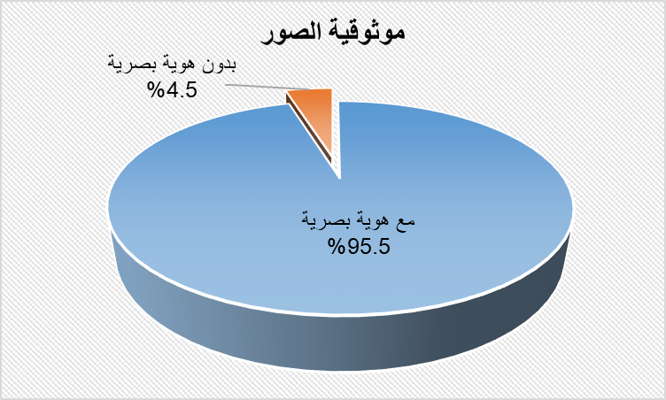
الشكل (2)

جدول (3): أراء عينة الدراسة (ن= 111) تجاه مقارنة موثوقية المنتجات تبعًا للهوية البصرية
 |  |  | ن |  | %
ما مدى شعورك بالثقة تجاه المنتجات التي تحمل هوية بصرية مقارنة بالتي لا تحمل هوية بصرية؟ | لا يوجد فرق | 0 |  | 0.0%
 | ثقة منخفضة | 2 |  | %1.8
 | ثقة متوسطة | 28 |  | %25.2
 | ثقة كبيرة جدًا | 81 |  | %73.0
 | المجموع | 111 |  | %100.0

كما يتعزز هذا الاتجاه بشكل أعمق في الجدول السابق، حيث أبدى 73% من المشاركين مستوى ثقة كبير جداً في المنتجات ذات الهوية البصرية، في حين أظهر 25.2% مستوى ثقة متوسطاً، ولم يُبدِ سوى 1.8% فقط مستوى ثقة منخفضاً، كما تتضح هذه النتائج في الشكل البياني التالي.
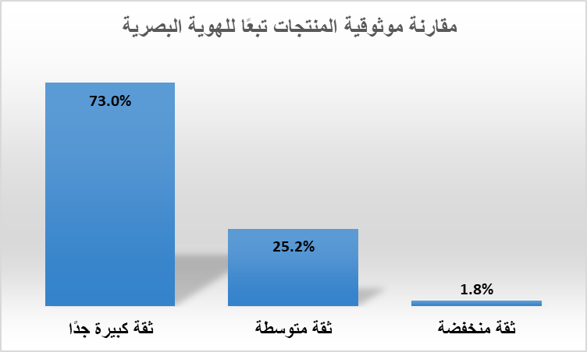
الشكل (3)

جدول (4): أراء عينة الدراسة (ن= 111) تجاه شراء المنتجات كهدايا تبعًا للهوية البصرية
 |  | ن | %
إذا كنت ستقتني منتجًا كهدية، أي من المنتجات التالية ستختار؟ | منتج مع الهوية البصرية | 104 | 93.7
إذا كنت ستقتني منتجًا كهدية، أي من المنتجات التالية ستختار؟ | منتج بدون الهوية البصرية | 7 | 6.3
إذا كنت ستقتني منتجًا كهدية، أي من المنتجات التالية ستختار؟ | المجموع | 111 | 100.0

وتأكدت هذه النتائج بشكل عملي في الجدول السابق الذي يقيس السلوك الشرائي الفعلي عندما يتعلق الأمر باقتناء هدايا، حيث اختار 93.7% من المشاركين المنتجات ذات الهوية البصرية كهدايا، مقابل 6.3% فقط اختاروا المنتجات بدون هوية بصرية كما تتضح هذه النتائج في الشكل البياني التالي.

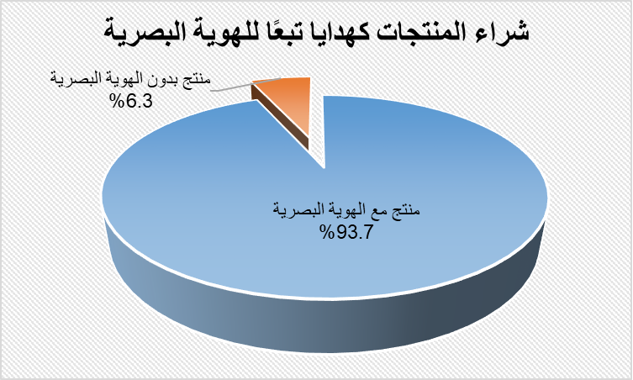
الشكل (4)

هذه النتائج مجتمعة تشير بوضوح إلى أن الهوية البصرية تلعب دوراً محورياً في بناء الثقة وتعزيز القيمة المدركة للمنتجات الحرفية، وتؤثر بشكل مباشر على قرارات الشراء.

الفرضية الثانية
"العلامات التجارية تساهم في تحسين تفاعل العملاء مع المشروع على الإنترنت"
تعتمد على فكرة أن التفاعل الرقمي مع العلامات التجارية يعزز الولاء من خلال المحتوى الجذاب. يتم قياس ذلك من خلال تقييم تفاعل المشاركين مع الصور عبر الإنترنت.

جدول (5): أراء عينة الدراسة (ن= 111) تجاه المشاريع المشجعة على التفاعل معها عبر الإنترنت
أي من المشاريع التالية تشجعك على التفاعل معها عبر الإنترنت؟ | ن | %
صور عرض احترافية تشمل وصف مبسّط للمنتج ورابط توجيه للمتجر الإلكتروني بتصميم هوية العلامة التجارية | 82 | 73.9
عرض المنتج والسعر وكواليس التصوير بدون توجّه بصري للعلامة التجارية | 29 | 26.1
المجموع | 111 | 100.0

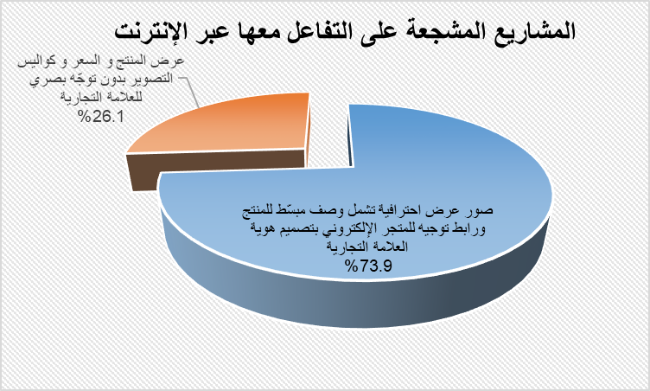
أظهرت نتائج الدراسة الموضحة بجدول (5) أن غالبية المشاركين يميلون بشكل واضح نحو التفاعل مع المشاريع التي تقدم محتوى بصري احترافي مرتبط بهوية العلامة التجارية. حيث أبدى 82 مشاركاً، أي ما يعادل 73.9% من العينة، تفضيلهم للمشاريع التي تعرض صوراً احترافية تتضمن وصفاً مبسطاً للمنتج مع رابط توجيه للمتجر الإلكتروني، وكل ذلك ضمن إطار تصميم هوية العلامة التجارية. في المقابل، فضل 29 مشاركاً فقط، بنسبة 26.1%، أسلوب عرض المنتج والسعر وكواليس التصوير بدون توجه بصري محدد للعلامة التجارية كما تتضح هذه النتائج في الشكل البياني التالي.

الشكل (5)
جدول (6): أراء عينة الدراسة (ن= 111) تجاه فعالية الصور في متابعة صفحة مشروع منتجات حرف يدوية على مواقع التواصل الاجتماعي
أي من الصور التالية تزيد من رغبتك في متابعة صفحة مشروع منتجات حرف يدوية على مواقع التواصل الإجتماعي؟ | ن | %
المشروع الأول: عرض المنتجات بناء على توجّه بصري خاص بالعلامة التجارية | 88 | 79.3
المشروع الثاني: عرض المنتجات بدون علامة تجارية واضحة | 23 | 20.7
المجموع | 111 | 100.0

وفيما يتعلق بمتابعة صفحات مشاريع الحرف اليدوية على مواقع التواصل الاجتماعي، أظهرت النتائج الموضحة بجدول (6) تفضيلاً قوياً للمشاريع التي تتبنى هوية بصرية واضحة. حيث اختار 88 مشاركاً، بما يمثل 79.3% من عينة الدراسة، متابعة المشروع الأول الذي يعرض منتجاته وفق توجه بصري خاص بالعلامة التجارية. في حين فضل 23 مشاركاً فقط، بنسبة 20.7%، متابعة المشروع الثاني الذي يعرض منتجاته بدون علامة تجارية واضحة، مما يؤكد أهمية الهوية البصرية في جذب المتابعين كما تتضح هذه النتائج في الشكل البياني التالي.
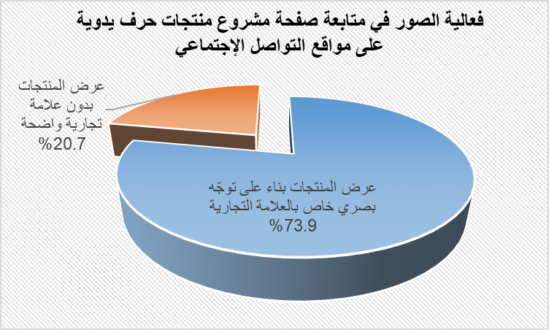
الشكل (6)

جدول (7): أراء عينة الدراسة (ن= 111) تجاه جاذبية الصور للتفاعل مع المنشور
أي من الصور التالية يجذب انتباهك أكثر للتفاعل مع المنشور (مشاركة / إعجاب) | ن | %
صور عرض للمنتجات بشكل فنّي متّسق مع التوجّه البصري للعلامة التجارية | 88 | 79.3
صور عرض المنتجات وكواليس التصوير بدون توجّه بصري للعلامة التجارية | 23 | 20.7
المجموع | 111 | 100.0

وفيما يخص جاذبية الصور للتفاعل مع المنشورات، أكدت النتائج الموضحة بجدول (7) نفس التوجه السابق بشكل متطابق. فقد أشار 88 مشاركاً، أي 79.3% من العينة، إلى أن الصور التي تعرض المنتجات بشكل فني متسق مع التوجه البصري للعلامة التجارية تجذب انتباههم بشكل أكبر للتفاعل من خلال المشاركة أو الإعجاب. بينما اختار 23 مشاركاً فقط، بنسبة 20.7%، صور عرض المنتجات وكواليس التصوير التي لا تتبع توجهاً بصرياً محدداً للعلامة التجارية، مما يعزز أهمية الاتساق البصري في تحفيز التفاعل مع المحتوى،كما تتضح هذه النتائج في الشكل البياني التالي.

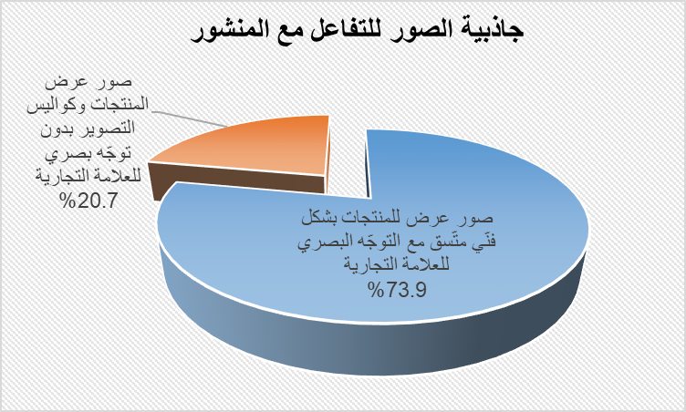
الشكل (7)

جدول (8): أراء عينة الدراسة (ن= 111) تجاه تأثير بعض العناصر على قرار التفاعل مع مشروع منتجات حرف يدوية عبر الإنترنت
ما مدى تأثير العناصر التالية على قرارك بالتفاعل مع مشروع منتجات حرف يدوية عبر الإنترنت؟ | لا يوجد تأثير | تأثير بسيط | تأثير متوسط | تأثير كبير | المتوسط الحسابي | الانحراف المعياري
الهوية البصرية | - | 2 (1.8%) | 9 (8.1%) | 100 (90.1%) | 2.88 | .375
قصة المنتج والحملات التسويقية | 2 (2.7%) | 11 (9.9%) | 30 (27%) | 67 (60.4%) | 2.45 | .783
جودة عرض المنتج وتصويره | - | 2 (1.8%) | 20 (18%) | 89 (80.2%) | 2.78 | .455
اسم العلامة التجارية | 4 (3.6%) | 13 (11.7%) | 26  (23.4%) | 68 (61.3%) | 2.42 | .837

يظهر جدول (9) تفاوت في تأثير العناصر المختلفة على قرار التفاعل مع مشاريع منتجات الحرف اليدوية عبر الإنترنت. حيث احتلت الهوية البصرية المرتبة الأولى بأعلى متوسط حسابي بلغ 2.88 وانحراف معياري 0.375، حيث أفاد 90.1% من المشاركين بأن لها تأثيراً كبيراً. تلتها جودة عرض المنتج وتصويره في المرتبة الثانية بمتوسط حسابي 2.78 وانحراف معياري 0.455، حيث أشار 80.2% من المشاركين إلى تأثيرها الكبير. وجاءت قصة المنتج والحملات التسويقية في المرتبة الثالثة بمتوسط حسابي 2.45 وانحراف معياري 0.783، حيث اعتبر 60.4% من المشاركين أن لها تأثيراً كبيراً. وأخيراً، حل اسم العلامة التجارية في المرتبة الرابعة بمتوسط حسابي 2.42 وانحراف معياري 0.837، مع إشارة 61.3% من المشاركين إلى تأثيره الكبير. وتشير هذه النتائج إلى أهمية التركيز على الهوية البصرية كعنصر رئيسي في استراتيجية التسويق الرقمي للمشاريع،كما تتضح هذه النتائج في الشكل البياني التالي.
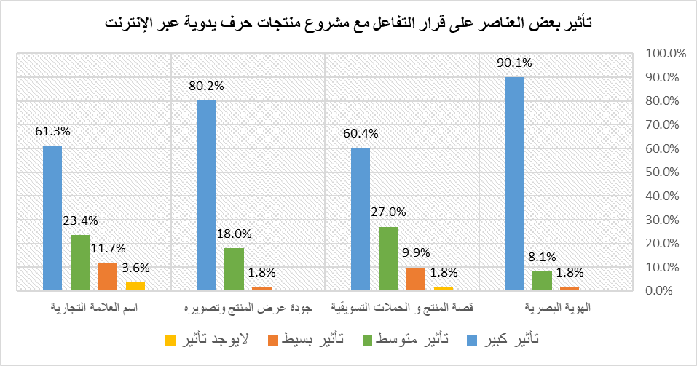
الشكل (8)

الفرضية الثالثة
استراتيجيات العلامة التجارية تزيد الطلب على منتجات الحرف اليدوية

تشير إلى أن استراتيجيات العلامة التجارية تزيد من المبيعات من خلال رفع القيمة المدركة للمنتج. يتم قياس ذلك من خلال مقارنة الاستعداد للشراء والأسعار.

جدول (9): أراء عينة الدراسة (ن= 111) تجاه أفضلية الشراء للعلامات التجارية
إذا كان نفس المنتج متوفرًا بسعر أعلى بنسبة 30% ولكن من علامة تجارية بارزة، هل ستختاره؟ | ن | %
نعم | 54 | 48.6
لا | 57 | 51.4
المجموع | 111 | 100.0

كشفت النتائج الموضحة بجدول (9) عن انقسام متقارب في آراء المشاركين حول استعدادهم لدفع سعر أعلى بنسبة 30% مقابل الحصول على منتج من علامة تجارية بارزة. حيث أبدى 54 مشاركاً (48.6%) استعدادهم لدفع السعر الأعلى مقابل العلامة التجارية المميزة، بينما فضل 57 مشاركاً (51.4%) عدم دفع السعر الإضافي. وتشير هذه النتائج إلى أن قرابة نصف المستهلكين يرون قيمة إضافية في العلامة التجارية تستحق الفارق السعري،كما تتضح هذه النتائج في الشكل البياني التالي.
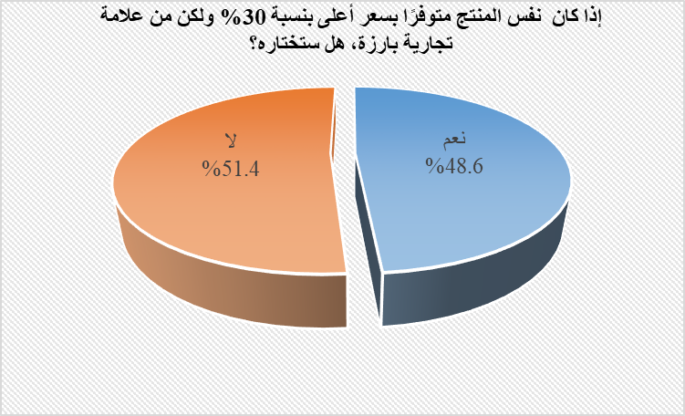
الشكل (9)

جدول (10): أراء عينة الدراسة (ن= 111) تجاه الصور التي تجعل المنتج يبدو أكثر قيمة
أي من الصور التالية يجعل المنتج يبدو أكثر قيمة؟ | ن | %
العلامة التجارية الأولى (مع هوية بصرية) | 102 | 91.9
العلامة التجارية الثانية (بدون هوية بصرية) | 9 | 8.1
المجموع | 111 | 100.0

أظهرت النتائج الموضحة بجدول (10) تفضيلاً واضحاً وكبيراً للمنتجات المعروضة بهوية بصرية قوية من حيث القيمة المدركة. فقد اعتبر 102 مشارك (91.9%) أن المنتج يبدو أكثر قيمة عندما يتم عرضه من خلال العلامة التجارية الأولى التي تمتلك هوية بصرية واضحة. في المقابل، رأى 9 مشاركين فقط (8.1%) أن المنتج يبدو أكثر قيمة مع العلامة التجارية الثانية التي تفتقر للهوية البصرية. وهذا يؤكد الدور المهم للهوية البصرية في تعزيز القيمة المدركة للمنتج كما تتضح هذه النتائج في الشكل البياني التالي.
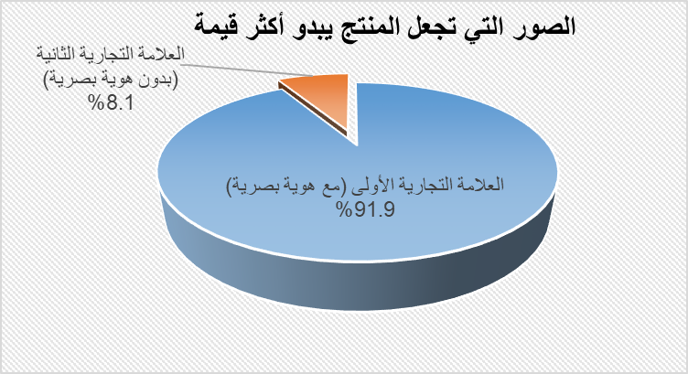
الشكل (10)

جدول (11): أراء عينة الدراسة (ن= 111) تجاه التوصيات بالشراء تبعًا للصورة
ما مدى استعدادك لتوصية الآخرين بالمنتج بناءً على صورة: | خيارات التوصية | ن | %
العلامة التجارية الأولى (مع هوية بصرية) | لا أرغب بالتوصية | 9 | 8.1
العلامة التجارية الأولى (مع هوية بصرية) | مستعد | 36 | 32.4
العلامة التجارية الأولى (مع هوية بصرية) | مستعد جدًا للتوصية | 66 | 59.5
العلامة التجارية الثانية (بدون هوية بصرية) | لا أرغب بالتوصية | 40 | 36.0
العلامة التجارية الثانية (بدون هوية بصرية) | مستعد | 46 | 41.4
العلامة التجارية الثانية (بدون هوية بصرية) | مستعد جدًا للتوصية | 25 | 22.5

كما كشفت النتائج الموضحة بجدول (11) تبايناً في مستويات التوصية بين العلامتين التجاريتين. فبالنسبة للعلامة التجارية الأولى (مع هوية بصرية)، أبدى 59.5% من المشاركين استعداداً للتوصية بشدة، يليهم نسبة 32.4% مستعدون للتوصية، بينما 8.1% فقط لم يرغبوا بالتوصية. أما بالنسبة للعلامة التجارية الثانية (بدون هوية بصرية)، فقد أبدى 41.4% استعداداً للتوصية، في حين أن 36% لم يرغبوا بالتوصية، واقل نسبة كانت 22.5% للتوصية بشدة. وتشير هذه النتائج إلى أن وجود هوية بصرية قوية يزيد من احتمالية توصية العملاء بالمنتج للآخرين، كما تتضح هذه النتائج في الشكل البياني التالي.
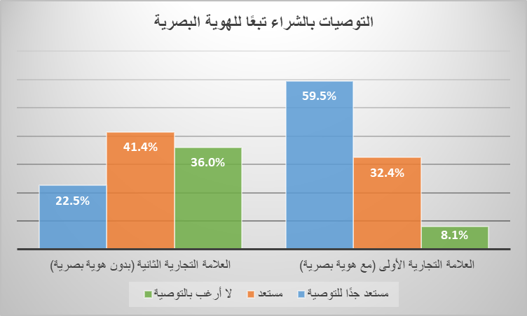

الشكل (11)

الإحصاء الاستدلالي لاختبار فرضيات الدراسة
نتائج الفرضية الأولى

تم إجراء اختبار (ت) للعينة الواحدة One Sample T-test وذلك من خلال تحديد القيمة 2 كقيمة اختبار حيث كان مقياس ليكرت المستخدم في أسئلة الثقة يتدرج (من 0 إلى 3)، كالتالي: (0: لا يوجد تأثير، 1: تأثير بسيط، 2: تأثير متوسط، 3: تأثير كبير جدًا) وعليه تمثل القيمة 2 نقطة مهمة لأنها تفصل بين مستويات الثقة المتوسطة والكبيرة. وهذه النقطة تعتبر عتبة مناسبة لتقييم ما إذا كان مستوى الثقة في المنتجات التي تحمل هوية بصرية يتجاوز المستوى المتوسط بشكل دال إحصائياً أم لا، وعليه كانت الفرضيات الإحصائية كالتالي: -
الفرضية الصفرية H₀: متوسط الثقة في المنتجات التي تحمل هوية بصرية يساوي (2)
الفرضية البديلة - اختبار ذو طرف واحد H₁: متوسط الثقة في المنتجات التي تحمل هوية بصرية أكبر من (2)
H₁: μ > 2حيث μ تمثل متوسط درجة الثقة في في المنتجات التي تحمل هوية بصرية، ويوضح الجدول التالي نتائج الاختبار.

جدول (12): نتائج اختبار (ت) للعينة الواحدة لاختبار الفرضية الأولى
المتغير | ن | المتوسط الحسابي | الانحراف المعياري | T  قيمة (ت) | One-Sided p  الدلالة الإحصائية للاختبار ذو طرف واحد
ما مدى شعورك بالثقة تجاه المنتجات التي تحمل هوية بصرية مقارنة بالتي لا تحمل هوية بصرية؟ | 111 | 2.71 | .493 | 15.198 | 0.001**

يوضح جدول (12) أن متوسط الثقة تجاه المنتجات التي تحمل هوية بصرية مقارنة بالتي لا تحمل هوية بصرية قد سجل مستوى مرتفعاً بلغ 2.71 من أصل 3 درجات بفارق (0.712) عن قيمة الاختبار (2) مع تجانس ملحوظ في الآراء يعكسه الانحراف المعياري المنخفض نسبياً بقيمة (0.493)، وبلغ اختبار (ت) قيمة (15.198) بدلالة إحصائية صغيرة جدًا أقل من (0.05)، وعليه نرفض الفرض الصفري ونقبل الفرض البديل.
وتقدم هذه النتائج دليلاً قوياً على الأهمية الكبيرة للهوية البصرية في بناء الثقة بين المستهلكين والمنتجات. فالمستهلكون يميلون بشكل واضح إلى منح ثقة أكبر للمنتجات التي تستثمر في هويتها البصرية، مما يحقق الفرضية الأولى للدراسة.

نتائج الفرضية الثانية
"هوية العلامات التجارية تساهم في تحسين تفاعل العملاء مع المشروع على الإنترنت"

تم إجراء اختبار تحليل التباين الأحادي (ANOVA) لاختبار الفرضية الثانية لاكتشاف ما إذا كانت هوية العلامات التجارية تساهم في تحسين تفاعل العملاء مع المشروع على الإنترنت أم لا، وذلك من خلال مقارنة متوسطات تفاعل العملاء مع المشروع على الإنترنت تبعًا لعناصر العرض الأربعة (الهوية البصرية، قصة المنتج والحملات التسويقية، جودة عرض المنتج وتصويره، اسم العلامة التجارية)، حيث كانت الفرضيات الإحصائية كالتالي: -
الفرضية الصفرية H₀: لا توجد فروق ذات دلالة إحصائية في متوسطات تفاعل العملاء مع المشروع على الإنترنت تبعًا لعناصر العرض المختلفة.
الفرضية البديلة H₁: توجد فروق ذات دلالة إحصائية في متوسطات تفاعل العملاء مع المشروع على الإنترنت تبعًا لعناصر العرض المختلفة.

ويوضح الجدول التالي نتائج الاختبار.
جدول (13): نتائج اختبار (ANOVA) تحليل التباين الأحادي لاختبار الفرضية الثانية
تفاعل العملاء مع المشروع على الإنترنت تبعًا لعناصر العرض | ن | المتوسط الحسابي | الانحراف المعياري | F  قيمة (ف) | P-value  الدلالة الإحصائية
الهوية البصرية | 111 | 2.88 | .375 | 14.459 | 0.001**
قصة المنتج والحملات التسويقية | 111 | 2.45 | .783 | 14.459 | 0.001**
جودة عرض المنتج وتصويره | 111 | 2.78 | .455 | 14.459 | 0.001**
اسم العلامة التجارية | 111 | 2.42 | .837 | 14.459 | 0.001**

أظهر تحليل التباين الأحادي (ANOVA) وجود فروق ذات دلالة إحصائية بين العناصر المختلفة للعلامة التجارية في تأثيرها على تفاعل العملاء مع المشروع على الإنترنت حيث بلغت (ف) قيمة F = 14.459) ) بدلالة إحصائية صغيرة جدًا أقل من (0.05)، وعند النظر إلى المتوسطات الحسابية، نجد أن الهوية البصرية حققت أعلى متوسط (2.88)، تليها جودة عرض المنتج وتصويره (2.78)، ثم قصة المنتج والحملات التسويقية (2.45)، وأخيراً اسم العلامة التجارية (2.42).
وكشفت المقارنات البعدية باستخدام اختبار شيفيه "Scheffe" عن النتائج التالية:
1. توجد فروق ذات دلالة إحصائية بين الهوية البصرية وبين قصة المنتج والحملات التسويقية (فرق المتوسطات = 0.432) ، وكذلك بينها وبين اسم العلامة التجارية (فرق المتوسطات = 0.459)، بينما لم يكن الفرق دالاً إحصائياً مع جودة عرض المنتج وتصويره.
2. تفوقت كذلك جودة عرض المنتج وتصويره بشكل دال إحصائياً على كلًا من: قصة المنتج والحملات التسويقية (فرق المتوسطات = 0.333) واسم العلامة التجارية (فرق المتوسطات = 0.360)
3. لم تظهر فروق دالة إحصائياً بين قصة المنتج والحملات التسويقية واسم العلامة التجارية.
هذه النتائج تشير إلى أن الهوية البصرية وجودة عرض المنتج وتصويره هما العنصران الأكثر تأثيراً في تحسين تفاعل العملاء مع المشروع على الإنترنت. وهذا مما يدعم الفرضية الثانية للدراسة.
نتائج الفرضية الثالثة
استراتيجيات العلامة التجارية تزيد الطلب على منتجات الحرف اليدوية

تم إجراء اختبار (ت) للعينات المرتبطة Paired Samples T-test وذلك لاختبار الفرضية الثالثة لاكتشاف ما إذا كانت استراتيجيات العلامة التجارية تزيد الطلب على منتجات الحرف اليدوية أم لا، وذلك من خلال مقارنة متوسطات استجابات عينة الدراسة (ن=111) على الاستعداد لتوصية الآخرين بالمنتج بناءً على (هوية بصرية- بدون هوية بصرية)، حيث كانت الفرضيات الإحصائية كالتالي: -
الفرضية الصفرية H₀: لا توجد فروق ذات دلالة إحصائية في متوسطات استعداد عينة الدراسة لتوصية الآخرين بمنتج (هوية بصرية/ بدون هوية بصرية).
الفرضية البديلة H₁: توجد فروق ذات دلالة إحصائية في متوسطات استعداد عينة الدراسة لتوصية الآخرين بمنتج (هوية بصرية/ بدون هوية بصرية).
ويوضح الجدول التالي نتائج الاختبار.
جدول (14): نتائج اختبار (ت) للعينات المرتبطة لاختبار الفرضية الثالثة

ما مدى استعدادك لتوصية الآخرين بالمنتج | ن | المتوسط الحسابي | الانحراف المعياري | T  قيمة (ت) | P-value  الدلالة الإحصائية
العلامة التجارية الأولى (مع هوية بصرية) | 111 | 1.51 | .645 | .061 | 0.001**
العلامة التجارية الأولى (بدون هوية بصرية) | 111 | .86 | .757 | .072 | 0.001**

أظهرت نتائج اختبار (ت) للعينات المرتبطة وجود فروق ذات دلالة إحصائية في مدى استعداد أفراد عينة الدراسة (ن=111) لتوصية الآخرين بالمنتج بين الحالتين: (مع الهوية البصرية وبدونها). حيث سجلت المنتجات التي تحمل هوية بصرية متوسطاً حسابياً أعلى (1.51) مقارنة بالمنتجات التي لا تحمل هوية بصرية (0.86). وقد أكدت النتائج الإحصائية هذا الفرق بشكل واضح، حيث كانت قيمة مستوى الدلالة (P-value = 0.001) أقل بكثير من مستوى الدلالة المعتمد (0.05)، مما يقودنا إلى رفض الفرضية الصفرية وقبول الفرضية البديلة التي تؤكد وجود فروق ذات دلالة إحصائية في متوسطات الاستعداد للتوصية بالمنتج لصالح المنتجات ذات الهوية البصرية.
هذه النتائج تقدم دليلاً قوياً على أن وجود هوية بصرية للمنتجات اليدوية يزيد بشكل كبير من احتمالية قيام العملاء بالتوصية بها للآخرين، مما يشير إلى أهمية الاستثمار في تطوير هوية بصرية قوية للحرف اليدوية كاستراتيجية فعالة لتعزيز التسويق الشفهي وزيادة الطلب على هذه المنتجات.

ملخص النتائج
شملت دراسة تأثير العلامات التجارية على منتجات الحرف اليدوية عينة من 111 مشاركاً، حيث تبين أن الغالبية العظمى من المشاركين كانت من الإناث، مع تمثيل قوي للفئات العمرية الشابة والمتوسطة. وقد تميزت العينة بمستوى تعليمي مرتفع، حيث كان معظم المشاركين من حملة الشهادات الجامعية والدراسات العليا، مع اهتمام واضح بمنتجات الحرف اليدوية.
وكشفت الدراسة عن أهمية محورية للهوية البصرية في بناء الثقة بالمنتجات الحرفية. فقد أظهر المشاركون ثقة استثنائية في المنتجات التي تتمتع بهوية بصرية مميزة، حيث اعتبر الغالبية الساحقة منهم أن هذه المنتجات أكثر موثوقية وأفضل كخيار للهدايا. وقد تم تأكيد هذه النتيجة إحصائياً من خلال اختبار (ت) الذي أظهر فروقاً واضحة لصالح المنتجات ذات الهوية البصرية.

وفيما يتعلق بالتفاعل عبر الإنترنت، فقد برز تفضيل قوي للمشاريع التي تقدم عرضاً احترافياً مع هوية بصرية واضحة. حيث أبدى معظم المشاركين ميلاً أكبر لمتابعة والتفاعل مع الصفحات التي تتميز بتوجه بصري مميز. وقد أكد تحليل التباين الأحادي هذه النتيجة، مظهراً تفوقاً ملحوظاً للهوية البصرية وجودة العرض في تحفيز التفاعل الرقمي.
وحول تأثير العلامة التجارية على الطلب، فقد كانت النتائج لافتة. فرغم أن نصف المشاركين تقريباً أبدوا استعداداً لدفع سعر أعلى مقابل علامة تجارية مميزة، إلا أن الغالبية العظمى منهم رأوا أن المنتجات ذات الهوية البصرية تبدو أكثر قيمة وأظهروا استعداداً أكبر للتوصية بها للآخرين. وقد تم تأكيد هذا التوجه إحصائياً من خلال اختبار (ت) للعينات المرتبطة.
وبشكل عام، قدمت الدراسة أدلة قوية على الدور الحيوي الذي تلعبه الهوية البصرية والعلامات التجارية في تعزيز نجاح منتجات الحرف اليدوية. فهي لا تؤثر على ثقة العملاء ومستوى تفاعلهم فقط، بل تمتد لتشمل استعدادهم للشراء والتوصية، مما يجعلها عنصراً أساسياً في استراتيجيات تسويق وترويج المنتجات الحرفية.

مناقشة النتائج

الفرضية الأولى:
"استخدام الهوية البصرية للعلامات التجارية يعزز ثقة العملاء بالمنتجات الحرفية."
أظهرت نتائج اختبار الفرضية الأولى أن الهوية البصرية لها تأثير كبير على تعزيز ثقة المستهلكين تجاه المنتجات الحرفية. فقد بلغ متوسط الثقة تجاه المنتجات التي تحمل هوية بصرية (2.71) من أصل 3 درجات، وهو أعلى بكثير من القيمة المرجعية (2)، بفارق دال إحصائيًا (p < 0.001). هذا يشير إلى أن المستهلكين يمنحون مستويات أعلى من الثقة للمنتجات ذات الهوية البصرية مقارنة بالمنتجات التي تفتقر إليها.
هذه النتائج تدعم الدراسات السابقة التي أكدت أهمية الهوية البصرية كعامل رئيسي في بناء الثقة وتعزيز الولاء. على سبيل المثال، أشارت دراسة Foroudi et al. (2018) إلى أن الهوية البصرية المتسقة تساهم في نقل رسالة واضحة عن العلامة التجارية، مما يعزز الموثوقية والارتباط العاطفي لدى العملاء. كما أوضحت دراسة Aaker (2012) أن العلامة التجارية القوية، المدعومة بهوية بصرية مميزة، تخلق تصورات إيجابية حول جودة المنتجات وتزيد من ثقة العملاء. هذه العلاقة بين الهوية البصرية والثقة تتضح بشكل خاص في السياقات التي تتطلب مستويات عالية من المصداقية، مثل المنتجات الحرفية التي تمثل غالبًا ارتباطًا ثقافيًا وحرفيًا للمستهلكين.
من ناحية أخرى، أظهرت دراسات مثل Yu et al. (2024) أن العناصر الأساسية للهوية البصرية، بما في ذلك الشعارات والألوان والطباعة، تؤثر بشكل مباشر على تصورات العملاء بشأن جودة المنتج وشخصيته. هذا يدعم تفسير النتائج الحالية، حيث يميل المستهلكون إلى اعتبار المنتجات ذات الهوية البصرية أكثر موثوقية واحترافية. كذلك، أشارت دراسة Vinitha et al. (2021) إلى أن الهوية البصرية التي تتضمن تصميمات مستوحاة من الطبيعة تعزز من استدامة العلامة التجارية ومصداقيتها، مما يزيد من مستويات الثقة والولاء.
النتائج الحالية تعكس أيضًا أهمية العوامل الثقافية في تصميم الهوية البصرية. فقد أظهرت دراسات مثل Al-Tayyar (2018) وعبد السلام (2021) أهمية تضمين العناصر الثقافية المحلية في الهوية البصرية لتعزيز الأصالة والارتباط بالسوق المستهدف. هذا يدعم النتائج التي توصل إليها البحث، حيث أظهرت الهوية البصرية دورًا ليس فقط في تعزيز الثقة، بل أيضًا في بناء ارتباط أعمق بين المنتج والمستهلكين، خاصة في قطاع الحرف اليدوية الذي يتميز بتداخل قوي مع الهوية الثقافية. وقد عززت دراسة UNESCO (2019) هذا الاتجاه من خلال تأكيدها على أهمية تطوير المنتجات الحرفية كجزء من الهوية الثقافية الوطنية، مما يجعل الهوية البصرية أداة استراتيجية لتعزيز المصداقية والقيمة الثقافية.
يمكن تفسير هذه النتائج من خلال نظرية الإشارة (Signaling Theory)، التي تشير إلى أن الهوية البصرية تعمل كإشارة ذات مغزى للمستهلكين حول جودة المنتج وموثوقيته. وفقًا لدراسة Yadav et al. (2019)، يُعد تصميم الهوية البصرية، بالإضافة إلى جودة الموقع الإلكتروني والخدمة، من العوامل الأساسية التي تسهم في بناء ثقة المستهلكين في سياق التجارة الإلكترونية. هذا يتوافق مع النتائج الحالية التي أوضحت أن الهوية البصرية القوية تنقل إحساسًا بالاحترافية والجودة، مما يزيد من ثقة المستهلكين ويعزز نواياهم الشرائية.
بناءً على هذه النتائج والدراسات السابقة، يتضح أن الهوية البصرية ليست مجرد عنصر تصميمي، بل هي أداة استراتيجية فعالة لتعزيز ثقة المستهلكين. من خلال الاستثمار في تصميم هوية بصرية مميزة ومتسقة تأخذ في الاعتبار القيم الثقافية، يمكن للشركات الحرفية تحسين تصورات العملاء وبناء علاقات طويلة الأمد معهم. تعزز هذه النتائج أهمية تطوير السياسات والاستراتيجيات التي تركز على تعزيز الهوية البصرية للمنتجات، لا سيما في القطاعات التي تعتمد على المصداقية الثقافية والحرفية.

الفرضية الثانية:
"العلامات التجارية تساهم في تحسين تفاعل العملاء مع المشروع على الإنترنت."
أظهرت النتائج إجراء اختبار تحليل التباين الأحادي (ANOVA) وجود فروق ذات دلالة إحصائية في متوسطات التفاعل بناءً على هذه العناصر، مما يدعم الفرضية الثانية. تشير النتائج إلى أن الهوية البصرية وجودة عرض المنتج وتصويره هما الأكثر تأثيرًا في تحسين التفاعل الرقمي مقارنةً بالعناصر الأخرى مثل قصة المنتج والحملات التسويقية واسم العلامة التجارية.
حققت الهوية البصرية أعلى متوسط في تحسين تفاعل العملاء (2.88)، مع وجود فروق ذات دلالة إحصائية بينها وبين قصة المنتج والحملات التسويقية (فرق المتوسطات = 0.432) واسم العلامة التجارية (فرق المتوسطات = 0.459). تُشير هذه النتيجة إلى أن الهوية البصرية تُعزز القيمة المدركة للعلامة التجارية، مما يدفع العملاء للثقة بها والتفاعل معها. تدعم دراسة Brodie et al. (2013) هذا التفسير من خلال تأكيدها على أهمية المحتوى البصري المتسق مع هوية العلامة التجارية في تعزيز الانخراط الرقمي وزيادة مشاركة العملاء. كما تشير دراسة Gensler et al. (2013) إلى أن العلامات التجارية التي تستثمر في التجربة البصرية المتكاملة تبني علاقات طويلة الأمد مع العملاء وتُحفز ولاءهم. هذه النتيجة تُبرز أهمية تصميم الهوية البصرية كعنصر رئيسي في التواصل الرقمي مع العملاء.
كانت جودة عرض المنتج وتصويره ثاني أكثر العوامل تأثيرًا (2.78)، حيث تفوقت بشكل دال إحصائيًا على كل من قصة المنتج والحملات التسويقية (فرق المتوسطات = 0.333) واسم العلامة التجارية (فرق المتوسطات = 0.360). يمكن تفسير ذلك بأن التصوير الاحترافي للمنتج يُسهّل على العملاء فهم خصائصه ويُعزز من جاذبيته. دراسة Tamrin et al. (2023) تدعم هذا التفسير، حيث أوضحت أن تحسين جودة عرض المنتجات يُحفز الشراء ويُقلل من المخاطر المتصورة لدى العملاء. كما أكدت دراسة Mooradian et al. (2021) أهمية تقديم محتوى بصري متنوع ومبتكر لجذب العملاء، مما يعزز من تفاعلهم ويزيد من فرص الشراء.
بالنسبة لقصة المنتج والحملات التسويقية واسم العلامة التجارية، أظهرت النتائج فروقًا أقل أهمية ولم تكن الفروق بينهما دالة إحصائيًا. قد يُفسر ذلك بأن هذه العناصر تكميلية، حيث تحتاج إلى دعم من عناصر أخرى مثل الهوية البصرية وجودة عرض المنتج لتحقيق تأثير أقوى. دراسة Chaffey & Ellis-Chadwick (2019) تدعم هذا الرأي، حيث أوضحت أن المزج بين المحتوى النصي والبصري يعزز من قيمة الرسالة التسويقية ويزيد من جاذبيتها للعملاء. وبالمثل، أظهرت دراسة Keller (2003) أن قصة المنتج والحملات التسويقية تحتاج إلى التكامل مع عناصر العلامة التجارية الأخرى لتحفيز التسويق الشفهي وزيادة التفاعل الرقمي.
تشير هذه النتائج إلى أهمية الهوية البصرية وجودة العرض في تحسين تجربة العملاء مع العلامة التجارية عبر الإنترنت. تُظهر الدراسات، مثل دراسة Ferreira et al. (2019)، أن المنتجات ذات التصاميم المدروسة والجودة العالية تزيد من القيمة المدركة لدى العملاء، مما يحفزهم للتفاعل مع العلامة التجارية وتوصيتها للآخرين. في المقابل، العناصر النصية مثل الحملات التسويقية واسم العلامة التجارية قد تكون ذات تأثير أقل عندما تُستخدم بمفردها، لكنها تُصبح أكثر فعالية عند دمجها مع عناصر بصرية قوية.
تدعم هذه النتائج الفرضية الثانية، حيث يظهر أن الهوية البصرية وجودة عرض المنتج هما العاملان الأكثر تأثيرًا في تحسين تفاعل العملاء مع المشروع على الإنترنت. هذا يُبرز أهمية الاستثمار في تطوير هوية بصرية قوية واستراتيجيات عرض احترافية لجذب العملاء وزيادة التفاعل. بناءً على هذه النتائج، يمكن للشركات التركيز على تحسين هذه العناصر بما يتماشى مع الدراسات لتعزيز تجربة العملاء الرقمية.

الفرضية الثالثة:
"استراتيجيات العلامة التجارية تزيد الطلب على منتجات الحرف اليدوية."
أظهرت نتائج اختبار (ت) للعينات المرتبطة أن وجود الهوية البصرية يؤثر بشكل إيجابي على استعداد العملاء للتوصية بمنتجات الحرف اليدوية. حيث بلغ المتوسط الحسابي لاستعداد العملاء للتوصية بالمنتجات التي تحمل هوية بصرية (1.51) مقارنة بالمنتجات التي لا تحمل هوية بصرية (0.86). هذا الفرق الواضح في المتوسطات مدعوم بقيمة دلالة إحصائية (P-value = 0.001) أقل بكثير من مستوى الدلالة المعتمد (0.05)، مما يشير إلى وجود تأثير دال إحصائيًا لصالح المنتجات ذات الهوية البصرية.
يشير هذا إلى أن الهوية البصرية ليست مجرد عنصر جمالي، بل أداة فعّالة تؤثر على إدراك المستهلكين لجودة المنتجات وتجعلهم أكثر استعدادًا للتوصية بها للآخرين. يدعم ذلك تفسير أن الهوية البصرية تسهم في تحسين القيمة المدركة للمنتج، مما يجعل المنتج يبدو أكثر جاذبية وجديرًا بالثقة. هذا يتوافق مع نتائج الدراسات السابقة مثل دراسة Haque Sawrov (2023)، التي أكدت أن العلامات التجارية ذات الهوية البصرية القوية تزيد من الإدراك الإيجابي للجودة وتعزز التسويق الشفهي.
علاوة على ذلك، تبرز أهمية الهوية البصرية كوسيلة لربط المنتج بالتراث الثقافي وجعله أكثر تنافسية في الأسواق. هذا ما أكدته دراسة Liang et al. (2024)، التي أوضحت أن الجمع بين التصميم التقليدي والحديث يعزز من جاذبية المنتجات الحرفية. وتؤكد هذه النتيجة على أن الهوية البصرية لا تعمل فقط على جذب العملاء، بل تدفعهم أيضًا للترويج للمنتج بين معارفهم، مما يؤدي إلى زيادة الطلب.
كما أن نتائج هذه الدراسة تتماشى مع ما أشار إليه Guha et al. (2021) بشأن تأثير التسويق عبر وسائل التواصل الاجتماعي، والذي يعزز الهوية البصرية للعلامة التجارية ويسهم في تحسين وعي العملاء، مما يؤدي بدوره إلى زيادة احتمالية التوصية. وبالإضافة إلى ذلك، ذكرت دراسة Kuhn et al. (2024) أن المشاعر الإيجابية تجاه العلامة التجارية، مثل حب العلامة، تُعد عاملاً مهمًا يعزز التسويق الشفهي. الهوية البصرية القوية قد تلعب دورًا حاسمًا في تعزيز هذا الانتماء للعلامة التجارية.
كما تدعم هذه النتائج ما أشار إليه Keller (2003) حول أن التسويق الشفهي الإيجابي يتأثر بشكل كبير بعناصر مثل الهوية البصرية التي تعزز الثقة بالمنتج. وأكدت دراسة Saurav (2022) على أهمية الهوية البصرية في تعزيز إدراك المستهلكين لجودة المنتجات، بينما أوضحت دراسة Ferreira et al. (2019) أن الاستراتيجيات التي تعزز الهوية البصرية تسهم في جذب العملاء وزيادة الطلب. كما ذكرت دراسة Al-Ahmadi (2020) أن تطوير استراتيجيات تسويقية مبتكرة في السوق السعودي يجعل المنتجات أكثر تنافسية. وأخيرًا، شددت دراسة Putra et al. (2023) على أهمية دمج الهوية البصرية مع استراتيجيات تسويق مستدامة لتحسين إدراك المستهلك وزيادة الطلب.
إن هذه النتائج تدعم فرضية أن الهوية البصرية يمكن أن تكون استراتيجية فعّالة لتعزيز تسويق المنتجات الحرفية وزيادة الطلب عليها. تُوصي الدراسة بالاستثمار في تطوير هوية بصرية قوية كجزء أساسي من استراتيجية العلامة التجارية للمنتجات الحرفية، حيث يمكن لهذه الهوية أن تعزز إدراك العملاء للجودة، تحفز التوصيات الإيجابية، وتدعم التوسع في الأسواق المحلية والعالمية.

التوصيات والتطبيقات العملية
إن تبني هذه التوصيات والتطبيقات العملية التالية سيُسهم في تحسين أداء المشاريع الصغيرة للحرف اليدوية في المملكة العربية السعودية. كما سيعزز من قدرتها على التنافسية، ويرفع من مساهمتها في تحقيق التنمية الاقتصادية والاجتماعية، مع الحفاظ على الهوية الثقافية والتراث الوطني
١. تعزيز استراتيجيات الهوية البصرية:
يتعين على الحرفيين في قطاع الحرف اليدوية اعتماد تصميمات مرئية مبتكرة تعكس الثقافة والتراث السعودي، حيث تسهم الهوية البصرية القوية في تعزيز ارتباط المستهلكين العاطفي والثقافي بالمنتجات. أظهرت الأبحاث أن استخدام عناصر مرئية متسقة مثل الألوان والشعارات والطباعة، يعزز من إدراك العملاء لجودة المنتج ويزيد من ثقتهم به (Foroudi et al., 2018).
برامج تدريبية للحرفيين تُركز على بناء هوية بصرية متكاملة تعتبر ضرورية لتمكينهم من تقديم منتجاتهم بصورة احترافية تلبي تطلعات الأسواق المحلية والدولية (Aaker, 2012).
٢. تطوير استراتيجيات التسويق الرقمي:
ينبغي على الحرفيين تبني أدوات التسويق الرقمي لتعزيز وصول منتجاتهم إلى جمهور أوسع، بما في ذلك تحسين محركات البحث (SEO) واستخدام الإعلانات المستهدفة عبر وسائل التواصل الاجتماعي. هذه الأدوات تمكن الحرفيين من تحسين ظهورهم الرقمي وجذب المزيد من العملاء. وفقاً للأبحاث، فإن تطبيق التسويق الرقمي الحديث يزيد من مبيعات المشاريع الصغيرة بنسبة تصل إلى 30% (Mooradian et al., 2021).
توفير محتوى جذاب يعكس الهوية البصرية المميزة، مثل الصور الاحترافية ووصف المنتج بأسلوب إبداعي، يمكن أن يعزز التفاعل الرقمي ويزيد من ولاء العملاء (Chaffey & Ellis-Chadwick, 2019).

٣. الترويج للسياحة الثقافية:
يمكن دمج الحرف اليدوية في السياحة الثقافية من خلال تنظيم فعاليات وتجارب حية، مثل ورش العمل التي تتيح للسياح التعرف على عملية الإنتاج والمشاركة في التصنيع. هذا الأسلوب يعزز من ارتباط المستهلكين بالمنتجات ويسهم في تعزيز الطلب على الحرف اليدوية (Ferreira et al., 2019).. تشجيع إقامة معارض محلية ودولية تسلط الضوء على الحرف اليدوية السعودية وتبرز عناصرها الثقافية والتراثية، مما يتيح فرصاً لترويج هذه المنتجات في الأسواق العالمية (Ran et al., 2016).

٤. توسيع الدعم الحكومي والتمويلي:
يمكن للحكومة إطلاق برامج دعم مالي مخصصة لمشاريع الحرف اليدوية الصغيرة والمتوسطة، تتيح للحرفيين تطوير منتجاتهم واستراتيجياتهم التسويقية. أشار البنك الدولي إلى أن ضعف الدعم المالي يعتبر من أبرز العوائق أمام تطور هذا القطاع (World Bank, 2020).
تعزيز التعاون بين الجهات الحكومية والقطاع الخاص لتطوير شبكات توزيع فعالة ومبادرات ابتكارية تدعم الحرفيين، مما يمكنهم من الوصول إلى أسواق جديدة وتحقيق نمو مستدام (Al-Tayyar, 2018).

٥. تحسين جودة المنتجات والتصميم:
التدريب المتخصص للحرفيين على تقنيات التصميم والإنتاج الحديثة يساعدهم على تقديم منتجات عالية الجودة تتماشى مع معايير الأسواق العالمية، مع الحفاظ على الطابع التقليدي للمنتجات (Vinitha et al., 2021)..التركيز على استخدام تقنيات مستدامة في الإنتاج، مثل إعادة التدوير أو تقليل استخدام الموارد غير المتجددة، يعزز جاذبية المنتجات لدى المستهلكين الذين يهتمون بالاستدامة (Putra et al., 2023).

٦. قياس الأثر:
إجراء دراسات دورية باستخدام أدوات تحليل البيانات الرقمية، مثل Google Analytics، لتقييم أداء استراتيجيات العلامة التجارية وتأثيرها على المبيعات والتفاعل الرقمي. هذه الدراسات توفر بيانات دقيقة للحرفيين حول الجوانب التي تتطلب تحسيناً في منتجاتهم واستراتيجياتهم
قياس العائد على الاستثمار في الحملات التسويقية الرقمية، وتحليل استجابات المستهلكين وتفضيلاتهم، يمكن أن يوفر رؤى شاملة تساعد الحرفيين على تحسين الأداء وزيادة العائدات (Brodie et al., 2013).
.

الخاتمة
تناولت هذه الدراسة تأثير استراتيجيات العلامة التجارية على أداء المشاريع الصغيرة والمتوسطة في قطاع الحرف اليدوية بالمملكة العربية السعودية، حيث ركزت على دور الهوية البصرية في تعزيز ثقة العملاء، وزيادة التفاعل الرقمي، وتحفيز الطلب على المنتجات الحرفية. أظهرت النتائج أن الهوية البصرية القوية تمثل أداة فعالة في بناء الثقة مع العملاء وتعزيز القيمة المدركة للمنتجات، مما ينعكس إيجاباً على قراراتهم الشرائية واستعدادهم للتوصية بهذه المنتجات. كما أوضحت الدراسة أن استخدام استراتيجيات التسويق الرقمي الحديثة يسهم في تحسين التفاعل الرقمي مع العلامات التجارية، مما يزيد من فرص توسع المشاريع الحرفية في الأسواق المحلية والدولية.
واجهت الدراسة بعض القيود التي يمكن أن تؤثر على تعميم نتائجها. من أبرز القيود، اقتصار النطاق الجغرافي على المملكة العربية السعودية، مما قد يجعل النتائج محدودة في سياقها المحلي وغير قابلة للتطبيق على أسواق أخرى ذات ثقافات مختلفة. بالإضافة إلى ذلك، اعتمدت الدراسة على عينة صغيرة نسبياً من المشاركين، مما قد يؤثر على شمولية النتائج. كما أن استخدام الاستبيانات لجمع البيانات قد يؤدي إلى تحيزات في الردود التي قد لا تعكس بالضرورة التصورات الحقيقية للمستهلكين. علاوة على ذلك، اقتصرت الدراسة على إطار زمني محدد، مما قد لا يعكس التأثير طويل المدى لاستراتيجيات العلامة التجارية على أداء المشاريع الحرفية.
من خلال هذه الدراسة، تتضح أهمية إجراء أبحاث مستقبلية لتوسيع نطاق المعرفة حول الموضوع. يمكن اقتراح دراسات مستقبلية تستكشف تأثير تقنيات التسويق الرقمي المتقدمة مثل الذكاء الاصطناعي والواقع المعزز على أداء المشاريع الحرفية. كما يمكن مقارنة تأثير استراتيجيات العلامة التجارية بين سياقات ثقافية مختلفة داخل الدول العربية أو في الأسواق العالمية. بالإضافة إلى ذلك، يمكن تعزيز الدراسات المستقبلية باستخدام عينات أكبر وأكثر تنوعاً من حيث الفئات العمرية والمناطق الجغرافية. يوصى أيضاً بتحليل الاستدامة في استراتيجيات العلامة التجارية والهوية البصرية ودورها في تعزيز الولاء طويل الأمد للعلامة التجارية. كما يمكن دراسة العلاقة بين السياسات الحكومية وبرامج الدعم وأداء العلامات التجارية لفهم كيفية تحسين البيئة التنافسية للمشاريع الحرفية.
تعد هذه الدراسة خطوة مهمة لفهم العلاقة بين استراتيجيات العلامة التجارية وأداء المشاريع الحرفية، إلا أن تعميق البحث في هذا المجال سيقدم رؤى أكثر شمولية لدعم هذا القطاع الحيوي، بما يتماشى مع الأهداف الطموحة لرؤية المملكة 2030 في تعزيز الاقتصاد الإبداعي وتنويع مصادر الدخل.

المراجع:

- الدوغان وآخرون (2020) - "التسويق وريادة الأعمال من منظور صناعة الحرف اليدوية" (السعودية)
- عبد السلام، عزة محمد (2021) - "دراسة تأثير تطبيق ممارسات التسويق المستدام للحرف التراثية بواحة سيوة: الدور المعدل للتأصيل الحرفي والثقافي"
- بهاء الدين، رانيا محمد؛ وحمد، أحمد علي (2020) - "تسويق القرى الحرفية المصرية للحفاظ على التراث الثقافي"
- داوود، نهى أبو الغيط؛ وبهاء الدين، رانيا محمد (2019) - "دور الهدايا التذكارية والحرف اليدوية في تحقيق رضا السياح بالتطبيق على مدينة الأقصر"
- الشرقاوي، نسرين السعيد (2024) - "نموذج مقترح لتقدير أهم العوامل المؤثرة على رضا العملاء تجاه الحرف اليدوية المصرية: دراسة حالة في منطقة خان الخليلي، الأزهر، والفسطاط"
- عبد الرازق، أحمد محمد مصطفى (2018) - "استراتيجية للحفاظ على الحرف اليدوية التقليدية المصرية وترويجها"
- الطيار (2018)-" الهوية البصرية ودورها في تعزيز الانتماء الثقافي: دراسة تطبيقية على المنتجات الحرفية السعودية. مجلة الفنون البصرية والثقافة"
- Al-Ahmadi, M. (2020). “Marketing Challenges for Saudi Handicraft SMEs“.
- Saudi Vision 2030 (2016). “Vision 2030: Diversifying the Saudi Economy through Innovation and Culture“.
- Aaker, D. A. (2012). “Building Strong Brands“.
- Adobe (2022). “How Small and Medium-Sized Businesses Can Increase Sales with Digital Marketing“.
- Ministry of Culture (2020). “Report on Handicraft Industry in Saudi Arabia“.
- Al-Tayyar, M. (2018). “Challenges in Branding for SMEs in the Saudi Craft Industry“.
- Brodie, R. J., Ilic, A., Juric, B., & Hollebeek, L. (2013). “Consumer engagement in a virtual brand community: An exploratory analysis“.
- Chaffey, D., & Ellis-Chadwick, F. (2019). “Digital Marketing: Strategy, Implementation and Practice“.
- Foroudi, P., Dinnie, K., Kitchen, P., Melewar, T. C., & Foroudi, M. M. (2018). “IMC antecedents and the consequences of planned brand identity in higher education“.
- Gensler, S., Völckner, F., Liu-Thompkins, Y., & Wiertz, C. (2013). “Managing brands in the social media environment“.
- Google (2018). “Digital Marketing for Small and Medium Enterprises: Maximizing Reach and Engagement“.
- Hollebeek, L. D., Glynn, M. S., & Brodie, R. J. (2014). “Consumer brand engagement in social media: Conceptualization, scale development and validation“.
- Keller, K. L. (2003).“Strategic Brand Management: Building, Measuring, and Managing Brand Equity“.
- McKinsey & Company (2019). “How Digital Branding Strategies Influence Consumer Behavior and Sales Performance“.
- Melewar, T. C., & Karaosmanoglu, E. (2020). “Corporate Brand Management: A Strategic Approach“.
- Mooradian, T. A., Matzler, K., & Ring, L. (2021). “Strategic Marketing: Creating Competitive Advantage“.
- Morgan, N. A., Feng, H., & Whitler, K. A. (2018). “Marketing capabilities in international marketing“.
- UNESCO (2019). “Handicrafts as a Pillar of Cultural Heritage“.
- World Bank (2020). “Small and Medium Enterprises (SMEs) Finance“.

- Aaker, D. A. (2012). Building strong brands. New York: The Free Press.
- Doyle, J., et al. (2004). Font appropriateness and brand choice. Journal of Business Research, 57(8), 873–880.
- Vinitha, V., et al. (2021). Biomorphic visual identity of a brand and its effects: A holistic perspective. Journal of Brand Management, 28(3), 237–254.
- Yadav, R., et al. (2019). An empirical study of consumers' intention to purchase wooden handicraft items online: Using extended technology acceptance model. Global Business Review, 20(2), 1–17.
- Yu, M., et al. (2024). Effects of brand visual identity on consumer attitude: A systematic literature review. Environment and Social Psychology, 9(1), 45–56.
- Haque Sawrov, M. (2023). Branding Handicrafts Products: A Study on Bangladesh. Economic Insights – Trends and Challenges.
- Liang, X., et al. (2024). A Framework for Reviving Traditional Handicrafts: Craft Branding, Product Development, and Marketing Strategies for Dong Ethnic Craft in Sanjiang, China. International Society for the Study of Vernacular Settlements.
- Guha, S., et al. (2021). The Social Media Marketing Strategies and Its Implementation in Promoting Handicrafts Products: A Study with Special Reference to Eastern India. Journal of Research in Marketing and Entrepreneurship.

- Kuhn, S. W., et al. (2024). Exploring How South African Handicraft Entrepreneurs Can Use Self-Schema and Brand Love to Foster Positive Word-of-Mouth from Customers. Journal of Research in Marketing and Entrepreneurship.
- Keller, K. L. (2003). Strategic Brand Management: Building, Measuring, and Managing Brand Equity. Prentice Hall.
- Saurav, H. (2022). The Role of Visual Identity in Enhancing Product Demand. Journal of Marketing and Design.
- Ferreira, D., et al. (2019). Visual Identity and Consumer Perception: A Strategic Approach. Journal of Branding and Marketing Strategies.
- Al-Ahmadi, F. (2020). Innovative Marketing Strategies for Saudi Handicrafts: A Competitive Perspective. Saudi Journal of Business and Management.
- Putra, R., et al. (2023). Sustainable Marketing for Handicrafts: Enhancing Consumer Perception and Demand. Journal of Sustainable Business Practices.
- Brodie, R. J., Ilic, A., Juric, B., & Hollebeek, L. (2013). Consumer engagement in a virtual brand community: An exploratory analysis. Journal of Business Research, 66(1), 105-114.
- Gensler, S., Völckner, F., Liu-Thompkins, Y., & Wiertz, C. (2013). Managing brands in the social media environment. Journal of Interactive Marketing, 27(4), 242-256.
- Tamrin, M., Ismail, A. R., & Nasution, N. E. (2023). Enhancing product presentation and visual content strategies to improve customer engagement. Journal of Marketing Strategies, 55(3), 33-50.
- Mooradian, T. A., Matzler, K., & Ring, L. J. (2021). Engaging customers through innovative visual content: The impact on digital interaction. Journal of Interactive Advertising, 21(2), 78-93.
- Ferreira, J., Coelho, F., & Moutinho, L. (2019). Product design and customer loyalty: An empirical study. European Journal of Marketing, 53(10), 2118-2139.
- Chaffey, D., & Ellis-Chadwick, F. (2019). Digital Marketing: Strategy, Implementation, and Practice. Pearson Education.
- Keller, K. L. (2003). Strategic Brand Management: Building, Measuring, and Managing Brand Equity. Prentice Hall.
- Tourangeau, R. (2004). Survey research and societal change. Annual Review of Psychology, 55, 775-801.
- Bussola, M., Cini, F., & Pellizzaro, F. (2010). The survey in social sciences: main aspects. Narrare i Gruppi.
- Groves, R. (2011). Three eras of survey research. Public Opinion Quarterly, 75, 861-871.
- Krosnick, J. A., & Lavrakas, P. J. (2013). Survey Research. Cambridge Handbook of Social Psychology.
- Holtom, B. C., Baruch, Y., Aguinis, H., & Ballinger, G. A. (2022). Survey response rates: Trends and a validity assessment framework. Human Relations, 75, 1560-1584

ملحق رقم (١) الاستبيان

استبيان حول تأثير استراتيجيات العلامة التجارية على آداء المشاريع الصغيرة للحرف اليدوية في المملكة العربية السعودية
Survey about the impact of Branding On The Performance Of Small Handicraft Business in Saudi Arabia

الباحثة : خلود السليمي

العمر ؟
- أقل من 18 عامًا
- 18-25 عامًا
- 26-35 عامًا
- 36-45 عامًا
- أكثر من 45 عامًا
الجنس؟
- ذكر
- أنثى
المستوى التعليمي؟
- تعليم ثانوي
- تعليم جامعي
- دراسات عليا
- أخرى
هل أنت مهتم في شراء منتجات الحرف اليدوية
- نعم
- لا

القسم الثاني: قياس الفرضية الأولى
" استخدام الهوية البصرية للعلامات التجارية يعزز ثقة العملاء بالمنتجات الحرفية "

- برأيك، أي من الصور التالية يعبر عن منتج أكثر موثوقية؟
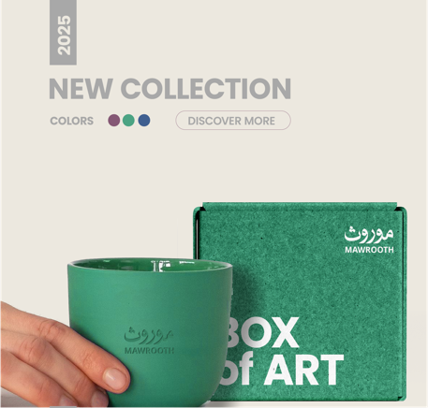  - مع هوية بصرية | 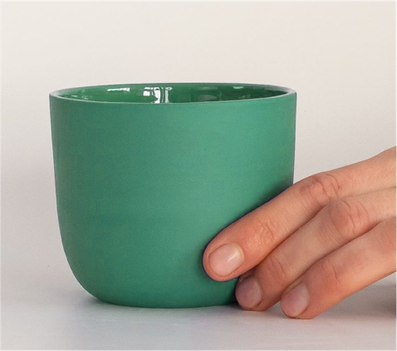  - بدون الهوية البصرية

- ما مدى شعورك بالثقة تجاه المنتجات التي تحمل هوية بصرية مقارنة بالتي لا تحمل هوية بصرية؟
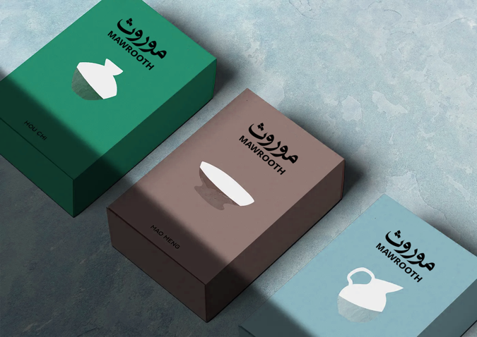
  - ثقة كبيرة جدًا
  - ثقة متوسطة
  - ثقة منخفضة
  - لا يوجد فرق

- إذا كنت ستقتني منتجًا كهدية ، أي من المنتجات التالية ستختار؟
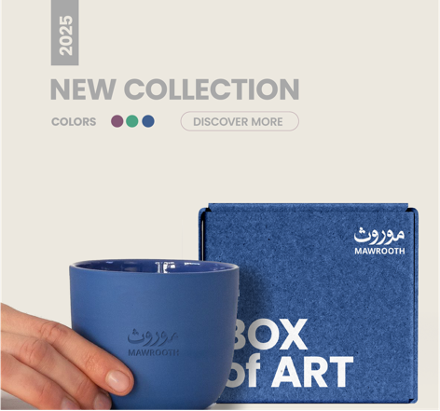  - منتج مع هوية بصرية | 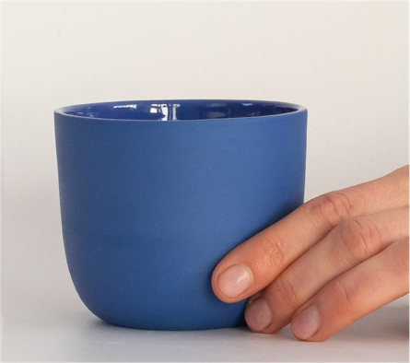  - منتج بدون هوية بصرية

القسم الثالث: قياس الفرضية الثانية
"العلامات التجارية تساهم في تحسين تفاعل العملاء مع المشروع على الإنترنت"

أي من المشاريع التالية تشجعك على التفاعل معها عبر الإنترنت؟
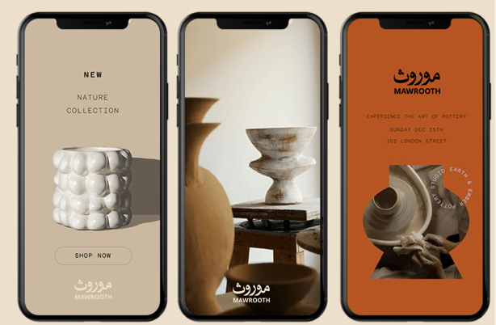  - صور عرض احترافية تشمل وصف مبسّط للمنتج ورابط توجيه للمتجر الإلكتروني بتصميم هوية العلامة التجارية | 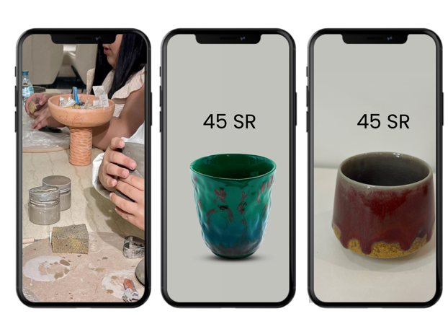  - عرض المنتج و السعر و كواليس التصوير بدون توجّه بصري للعلامة التجارية

أي من الصور التالية تزيد من رغبتك في متابعة صفحة مشروع منتجات حرف يدوية على مواقع التواصل الإجتماعي ؟
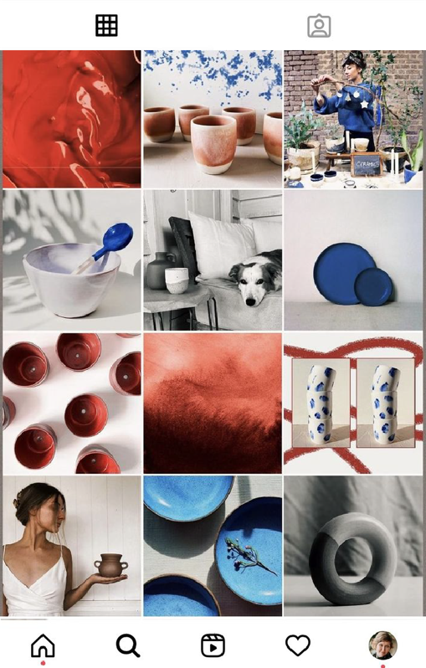  - المشروع الأول : عرض المنتجات بناء على توجّه بصري خاص بالعلامة التجارية | 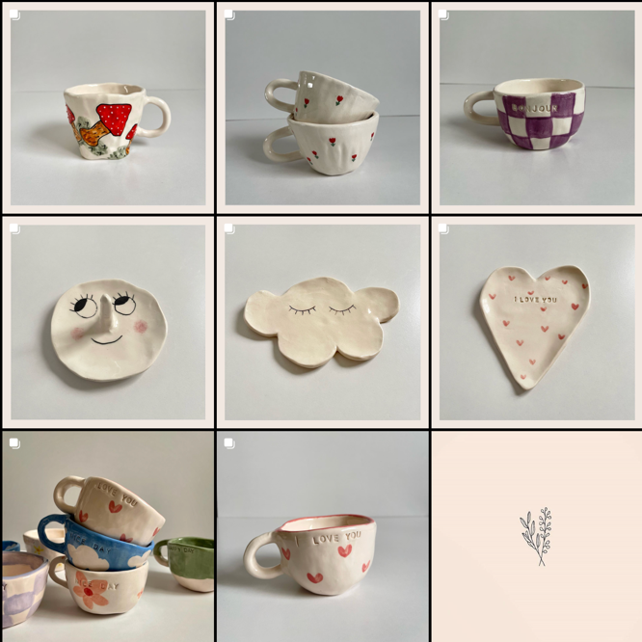  - المشروع الثاني : عرض المنتجات بدون علامة تجارية واضحة

أي من الصور التالية يجذب انتباهك أكثر للتفاعل مع المنشور (مشاركة / إعجاب ) ؟
- صور عرض للمنتجات بشكل فنّي متّسق مع التوجّه البصري للعلامة التجارية | 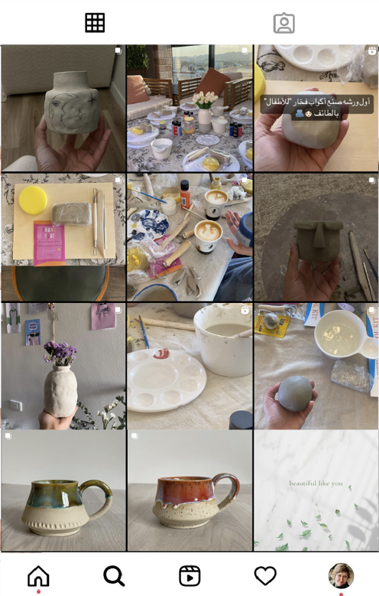  - صور عرض المنتجات و كواليس التصوير بدون توجّه بصري للعلامة التجارية

- ما مدى تأثير العناصر التالية على قرارك بالتفاعل مع مشروع منتجات حرف يدوية عبر الإنترنت؟

- الهوية البصرية (تأثير كبير ، تأثير متوسط ، تأثير بسيط ، لايوجد تأثير )
- قصة المنتج و الحملات التسويقية(تأثير كبير ، تأثير متوسط ، تأثير بسيط ، لايوجد تأثير )
- جودة عرض المنتج و تصويره(تأثير كبير ، تأثير متوسط ، تأثير بسيط ، لايوجد تأثير )
- اسم العلامة التجارية(تأثير كبير ، تأثير متوسط ، تأثير بسيط ، لايوجد تأثير )

القسم الرابع: قياس الفرضية الثالثة
استراتيجيات العلامة التجارية تزيد الطلب على منتجات الحرف اليدوية

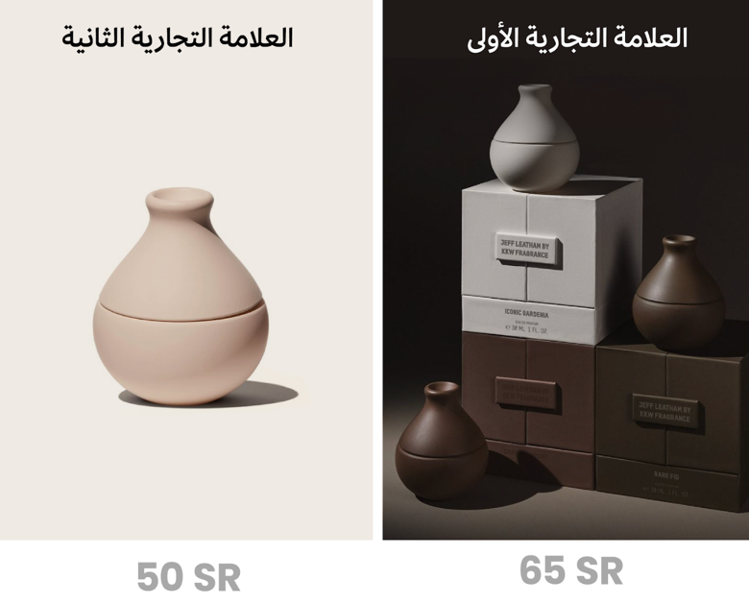
إذا كان المنتج نفسه متوفرًا بسعر أعلى بنسبة 30 % ولكن من علامة تجارية بارزة ، هل ستختاره؟

- نعم
- لا

أي من الصور التالية يجعل المنتج يبدو أكثر قيمة ؟
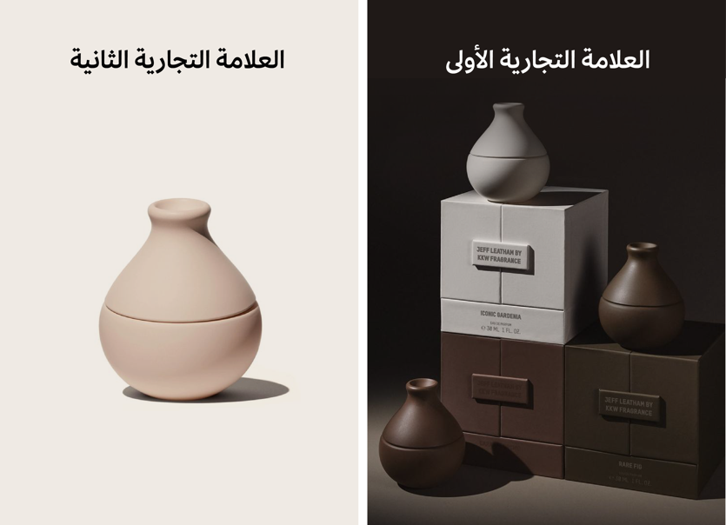
- العلامة التجارية الأولى
- العلامة التجارية الثانية

ما مدى استعدادك لتوصية الآخرين بالمنتج بناءً على الصورة التالية؟

- العلامة التجارية الأولى (مستعد جدا للتوصية ، مستعد ، لا أرغب بالتوصية )

- العلامة التجارية الثانية (مستعد جدا للتوصية ، مستعد ، لا أرغب بالتوصية )

